HALAMAN JUDUL
ANALISIS WACANA KRITIS PADA KONTEN YOUTUBE
FERRY IRWANDI "EAT THE RICH"

SKRIPSI


Disusun Oleh:
RIYAN DWI MAULANA
2213211011

PROGRAM STUDI ILMU KOMUNIKASI
FAKULTAS ILMU SOSIAL DAN ILMU POLITIK
UNIVERSITAS BHAYANGKARA SURABAYA
TAHUN AJARAN 2025

ANALISIS WACANA KRITIS PADA KONTEN YOUTUBE
FERRY IRWANDI ”EAT THE RICH”

SKRIPSI
Diajukan Guna Melengkapi Tugas-Tugas Dan
Memenuhi Salah Satu Syarat Dalam Memperoleh
Gelar Sarjana Ilmu Komunikasi

Disusun oleh
RIYAN DWI MAULANA
2213211011

PROGRAM STUDI ILMU KOMUNIKASI
FAKULTAS ILMU SOSIAL DAN ILMU POLITIK
UNIVERSITAS BHAYANGKARA SURABAYA
TAHUN AJARAN 2025

LEMBAR PERSETUJUAN

LEMBAR PENGESAHAN

LEMBAR KEASLIAN

KATA PENGANTAR

Puji syukur penulis panjatkan ke hadiarat Tuhan Yang Maha Esa atas berbagai nikmat, rahmat, serta karunia-Nya sehingga penulis dapat menyelesaikan penelitan dengan judul ”ANALISIS WACANA KRITIS PADA KONTEN YOUTUBE FERRY IRWANDI ”EAT THE RICH””. Tujuan daripada penulisan penelitian ini yakni untuk memenuhi Tugas Akhir (TA) sebagai syarat kelulusan dan memperoleh gelar sarjana S1 Ilmu Komunikasi (S.Ikom) pada program studi ilmu komunikasi, fakultas Ilmu Sosial dan Ilmu Politik, Universitas Bhayangkara Surabaya.
Skripsi ini tidak akan selesai tanpa adanya bantuan dari banyak pihak, karena itu penulis menyampaikan terima kasih kepada :
- Ibu Dr. Fitria Widiyani Roosinda, S.Sos., M.Si. Selaku Dekan fakultas Ilmu Sosial dan Ilmu Politik Universitas Bhayangkara Surabaya.
- Ibu Tira Fitriawardhani, S.Sos., M.Si. Selaku Ketua Program Studi Ilmu Komunikasi fakultas Ilmu Sosial dan Ilmu Politik Universitas Bhayangkara Surabaya.
- Ibu Rini Ganefwati, M.Si., Dosen pembimbing I yang telah dengan sabar memberikan bimbingan dan petunjuk dalam menyelesaikan skripsi ini.
- Ibu Delmarrich Bilga Ayu Permatasa, S. Hum, M. Hum., Dosen Pembimbing II yang telah dengan sabar memberikan bimbingan dan petunjuk dalam menyelesaikan skripsi ini.
Semoga Tuhan Yang Maha Esa membalas jerih payah dan pengorbanan yang telah diberikan dengan balasan yang lebih baik. Penulis berharap semoga karya tulis ilmiah ini dapat memberi manfaat bagi pembaca.
Penulis juga menyadari bahwa dalam penuyunan penelitian ini terdapat banyak kekurangan serta keterbatasan, oleh sebab itu kritik dan saran yang membangun sangat teramat diharapkan dalam penelitian ini sehingga karya ini dapat sempurna. Ucapan terima kasih juga penulis ucapkan kepada semua pihak yang telah memberikan dukungan baik moril maupun dukungan materil, serta dukungan berupa bimbingan dan motivasi, terutama kepada dosen pembimbing, keluarga, kerabat dekat, serta teman-teman sejawat yang terus memberikan semangat dalam proses penyusunan serta penulisan penelitian ini.

Surabaya, 6 Oktober 2025

Riyan Dwi Maulana

UCAPAN TERIMA KASIH
Dalam penyusunan skripsi ini, peneliti mengucapkan terima kasih yang sebesar-besarnya kepada semua pihak yang telah memberikan bantuan, baik secara langsung maupun tidak langsung. peneliti menyadari bahwa keberhasilan dalam menyelesaikan skripsi ini tidak lepas dari dukungan dan kontribusi dari berbagai pihak, terutama kepada :
- Tuhan Yang Maha Esa yang telah memberi kemudahan, kelancaran serta kekuatan pada peneliti untuk dapat menyelesaikan penyusunan skripsi ini.
- Diri Sendiri, yang telah berjuang dan tetap bertahan untuk dapat menyelesaikan penyusunan skripsi ini.
- Orang Tua peneliti, Ayah dan Ibu yang selalu memberikan doa serta dukungan moril maupun materil yang tak terbatas.
- Seluruh keluarga besar, Kakak Rindy, Adik Manda, Adik Risqi atas dukungan moril yang diberikan kepada peneliti.
- Dosen pembimbing Ibu Rini Ganefwati, M.Si. dan Ibu Delmarrich Bilga Ayu Permatasari, S. Hum, M. Hum. yang selalu sabar untuk membimbing peneliti.
- Dekan FISIP, Dosen Ilmu Komunikasi, berserta seluruh staff yang telah memberi dukungan dan kelancaran kepada peneliti selama penyusunan skripsi ini berlangsung.
- Novanda Putri Anugrah Wati yang telah memberikan dukungan penuh dengan kepada peneliti agar lancar dalam menyusun skripsi serta sehat secara fisik dan mental untuk menghadapi segala rintangan dalam penyusunan penelitian ini
- Teman-teman peneliti dari Universitas Bhayangkara Surabaya, Lukman Prasetya, Aurelia Lintang, Yuniar Putri, Farid Dwi, Nazwa Pratiwi, dan Albi Yoga yang selalu memberikan dukungan kepada peneliti saat kesusahan dalam penyusunan skripsi.
- Teman-teman dari UKM UKPIM UBHARA, Wira, Firah, Nadia, Melati, Rizalu, dan seluruh teman-teman UKPIM yang lainnya.
- Teman-teman dari UKM ESPORT UBHARA, Nadhif, Egy, Amar, Aldo, Jovi, dan seluruh teman-teman UKM ESPORT yang lainnya.
- Dan semua teman-teman atau pihak-pihak yang tidak bisa penulis sebutkan satu-satu. Peneliti mengucapkan Terima kasih banyak semuanya.

MOTTO

“Akal selalu ada, tetapi tidak selalu dalam bentuk yang masuk akal”
- Karl Marx

DAFTAR ISI
HALAMAN JUDUL is
ANALISIS WACANA KRITIS PADA KONTEN YOUTUBE ii
LEMBAR PERSETUJUAN iii
LEMBAR PENGESAHAN iv
LEMBAR KEASLIAN v
KATA PENGANTAR vi
UCAPAN TERIMA KASIH viii
MOTTO x
DAFTAR ISI xi
DAFTAR GAMBAR xiii
DAFTAR TABEL xiv
ABSTRAK xv
ABSTRACT xvi
BAB I PENDAHULUAN 1
s1.1 Latar Belakang Masalah 1
1.2 Rumusan Masalah 13
1.3 Tujuan Penelitian 13
1.4 Manfaat Penelitian 14
1.5 Definisi Konsep 15
1.6 Metode Penelitian 20
BAB II TINJAUAN PUSTAKA 26
2.1. Penelitian Terdahulu 26
2.2. Kerangka Konsep 29
2.3 Landasan Teori 30
BAB III GAMBARAN UMUM YOUTUBE FERRY IRWANDI 35
3.1 Sejarah Youtube 35
3.2 Akun YouTube Ferry Irwandi 39
3.3 Diskursus Slogan Eat The Rich 40
BAB IV HASIL DAN PEMBAHASAN 42
4.1 Deskripsi Data Penelitian 42
4.2 Analisis Dimensi Teks Pada Konten YouTube Ferry Irwandi “Eat The Rich” 45
4.2.1 Analisis Dimensi Teks Scene 01 45
4.2.2 Analisis Dimensi Teks Scene 02 46
4.2.3 Analisis Dimensi Teks Scene 03 51
4.2.4 Analisis Dimensi Teks Scene 04 55
4.2.5 Analisis Dimensi Teks Scene 05 57
4.2.6 Analisis Dimensi Teks Scene 06 58
4.2.7 Analisis Dimensi Teks Scene 07 60
4.2.8 Analisis Dimensi Teks Scene 08 65
4.3 Analisis Dimensi Wacana Pada Konten YouTube Ferry Irwandi “Eat The Rich” 72
4.4 Analisis Dimensi Sosial Budaya Pada Konten YouTube Ferry Irwandi “Eat The Rich” 78
BAB V PENUTUP 84
5.1 Kesimpulan 84
5.1 Saran 85
DAFTAR PUSTAKA 86
DAFTAR LAMPIRAN 88

DAFTAR GAMBAR

Gambar 1 Pengguna Aktif Internet di Indonesia 9
Gambar 2 Pengguna Aktif YouTube di Indonesia 9
Gambar 3 Channel YouTube Ferry Irwandi 10
Gambar 4 Konten YouTube Ferry Irwandi yang Berjudul “Eat The Rich” 18
Gambar 5 Kerangka Konsep Analisis Wacana Kritis Pada Konten Youtube Ferry Irwandi ”Eat The Rich”
29
Gambar 6 Logo Platform Berbagi Video Youtube 34
Gambar 7 Analisis Scene 01 Pada Konten Youtube Ferry Irwandi ”Eat The Rich 44
Gambar 8 Analisis Scene 02 Pada Konten Youtube Ferry Irwandi ”Eat The Rich 45
Gambar 9 Analisis Scene 03 Pada Konten Youtube Ferry Irwandi ”Eat The Rich 50
Gambar 10 Analisis Scene 04 Pada Konten Youtube Ferry Irwandi ”Eat The Rich 54
Gambar 11 Analisis Scene 05 Pada Konten Youtube Ferry Irwandi ”Eat The Rich 56
Gambar 12 Analisis Scene 06 Pada Konten Youtube Ferry Irwandi ”Eat The Rich 57
Gambar 13 Analisis Scene 07 Pada Konten Youtube Ferry Irwandi ”Eat The Rich 59
Gambar 14 Analisis Scene 08 Pada Konten Youtube Ferry Irwandi ”Eat The Rich 64

DAFTAR TABEL

Tabel 1 Penelitian Terdahulu 9

DAFTAR LAMPIRAN
Lampiran 1 Formulir Bimbingan Skripsi Dengan Dosen Pembimbing Pertama 88
Lampiran 2 Formulir Bimbingan Skripsi Dengan Dosen Pembimbing Pertama 89
Lampiran 3 Formulir Bimbingan Skripsi Dengan Dosen Pembimbing Kedua 90

ABSTRAK

Perkembangan media digital telah menghasilkan berbagai bentuk konten digital yang didalamnya memuat wacana bersifat ideologis, khususnya dalam media sosial. Penelitian ini bertujuan untuk mengkaji bagaimana wacana tentang adanya isu sosial akibat diskursus Eat The Rich yang dirancang serta disampaikan dalam unggahan konten video YouTube Feryy Irwandi menggunakan menggunakan pendekatan analisis wacana kritis (AWK) model Norman Fairclough. Metode penelitian yang digunakan adalah kualitatif deskriptif dengan menggunakan teknik pengumpulan data berupa transkripsi teks dan visual dalam konten tersebut yang kemudian, isi konten tersebut dibagi menjadi beberapa potong adegan (scene). Sehingga, analisis difokuskan ke dalam beberapa dimensi seperti dimensi teks, dimensi wacana, serta dimensi sosial dan budaya dengan tujuan untuk mengungkap makna dari pesan tersembunyi yang bersifat ideologis serta strategi komunikasi yang digunakan pembuat konten dalam membangun persepsi audiens terhadap dampak yang ditimbulkan dari isu sosial akibat diskursus Eat The Rich. Hasil penelitian ini menunjukkan bahwa konten YouTube Ferry Irwandi menampilkan representasi isu ketimpangan sosial yang sistematis dapat meruntuhkan kepercayaan publik dan stabilitas sosial, melalui komunikasi persuasif kepada audiens untuk memperkuat argumen yang disampaikan dan mempengaruhi cara pandang khalayak masyarakat. Selain itu, terdapat adanya upaya dalam melakukan pembingkaian secara kritis terhadap isu sosial yang terjadi di masyarakat sebagai suatu masalah yang perlu ditangani oleh berbagai komponen masyarakat secara signifikan. Penelitian ini diharapkan mampu memberikan kontribusi dalam memahami peran dari media sosial, terutama YouTube dalam membentuk persepsi khalayak masyarakat melalui wacana kritis, serta dapat memberikan pengembangan wawasan studi literatur komunikasi digital dan media sosial di Indonesia.
Kata kunci : analisis wacana kritis, YouTube, Eat The Rich, ketimpangan sosial, stabilitas sosial.

ABSTRACT

The development of digital media has produced various forms of digital content that contain ideological discourse, especially in social media. This study aims to examine how discourse on social issues arising from the Eat The Rich discourse is designed and conveyed in Feryy Irwandi's YouTube video content using Norman Fairclough's critical discourse analysis (CDA) model. The research method used is descriptive qualitative, using data collection techniques in the form of text and visual transcriptions of the content, which is then divided into several scenes. Thus, the analysis focused on several dimensions, such as text, discourse, and social and cultural dimensions, with the aim of revealing the meaning of hidden ideological messages and communication strategies used by content creators in shaping the audience's perception of the impact of social issues resulting from the Eat The Rich discourse. The results of this study show that Ferry Irwandi's YouTube content presents a representation of systematic social inequality issues that can undermine public trust and social stability through persuasive communication to the audience to reinforce the arguments presented and influence the public's perspective. In addition, there are efforts to critically frame social issues occurring in society as problems that need to be addressed by various components of society in a significant manner. This research is expected to contribute to understanding the role of social media, especially YouTube, in shaping public perception through critical discourse, as well as to develop insights into digital communication and social media literature studies in Indonesia.
Keywords : critical discourse analysis, YouTube, Eat The Rich, social inequality, social stability.
.

BAB I

PENDAHULUAN

Latar Belakang Masalah
Perkembangan teknologi informasi pada kehidupan manusia telah berkembang begitu pesat. Hal tersebut ditandai dengan perubahan kehidupan masyarakat yang kini beralih ke teknologi digital dalam mengakses informasi secara global. Di mana, gaya hidup manusia di era ini sangat bergantung dengan teknologi digital untuk mengakses sebuah informasi, bebagai aspek kehidupan mulai dari ekonomi, pendidikan, maupun politik banyak dilakukan dalam ruang lingkup digital. Kemajuan tersebut tentunya memiliki keterkaitan dengan bidang komunikasi, masyarakat pada era ini menghabiskan sebagian besar waktunya dalam melakukan interaksi serta mengakses informasi secara daring tak terbatas dengan ruang maupun waktu. Selain itu, masyarakat pada era ini memiliki gaya hidup akan kebutuhan informasi. Hal itu, disebabkan oleh banyaknya arus informasi yang tersedia karena mudah diakses oleh siapapun berkat kemajuan teknologi informasi. Teknologi digital sendiri merupakan sistem komputer yang cara pengoperasiannya memanfaatkan berbagai perangkat yang terhubung dengan jaringan dalam memproses data serta informasi.
Perkembangan teknologi digital yang begitu pesat ditandai dengan hadirnya berbagai perangkat komunikasi mutakhir, di mana setiap orang yang menggunakannya dapat dengan mudah memproduksi, mengolah, mengirim, maupun menerima segala bentuk informasi di mana saja, kapan saja, tanpa terhalang oleh batasan ruang dan waktu. Perkembangan teknologi digital yang begitu pesat ditandai dengan hadirnya berbagai perangkat komunikasi yang mutakhir. Perubahan gaya hidup yang serba digital memberikan dampak pada kehidupan masyarakat yang lebih praktis dalam banyak aspek (Sinamo et al., 2025).
Kehadiran Internet memiliki andil besar dalam memberikan transformasi kehidupan masyarakat modern, khususnya sebagai sarana media komunikasi, maupun sumber informasi yang begitu dinamis dan berkembang pesat secara global. Di era ini, setiap individu ataupun organisasi telah memanfaatkan Internet pada berbagai aspek kehidupan, terutama pada bidang pekerjaan profesional, pendidikan formal serta informal, pengembangan bisnis, aktivitas pemerintahan, hiburan, interaksi sosial dan berbagai bidang kehidupan lainnya di masyarakat. Adanya Internet ini tidak dapat dipungkiri lagi telah memberikan kemudahan dan mempersingkat aktivitas masyarakat dalam kehidupan sehair-hari secara signifikan, selain itu Internet juga membuka ruang baru untuk peluang dalam melakukan kolaborasi serta inovasi. Sederhadanya, internet merupakan jaringan global dengan ruang lingkup yang begitu luas terdiri atas berbagai jutaan jaringan komputer yang saling terhubung satu sama lain serta menggunakan standar protokol tertentu dalam berkomunikasi, sehingga memberikan kemungkinan besar terhadap pertukaran data serta informasi antar komputer di seluruh dunia hanya dalam hitungan detik (Juliyana & Nuraflah, 2020).
Berkembangnya teknologi yang begitu pesat mempengaruhi berbagai aktivitas sosial ke dalam ruang digital, di mana arus informasi yang diterima oleh masyarakat begitu masif karena akses yang begitu mudah. Hal ini tentu menciptakan kebutuhan masyarakat akan informasi semakin meningkat serta informasi yang di sebarkan begitu luas. Sehingga, masyarakat pada era ini begitu mudah dalam menerima informasi yang berada dalam Internet. Hal ini, tentu menimbulkan dinamika baru pada ruang digital dengan kehadiran Internet, seperti salah satu fenomena gerakan para aktivis yang memprotes kebijakan pemerintahan melalui media sosial yang baru-baru ini terjadi di Indonesia, yakni fenomena penolakan kebijakan kenaikan gaji Dewan Perwakilan Rakyat Republik Indonesia (DPR RI).
Beberapa waktu yang lalu, jagad maya di Indonesia menjadi ramai akan perbincangan perihal kebijakan kenaikan gaji DPR RI yang kemudian mendapatkan banyak penolakan dari berbagai pihak, terutama para aktivis yang memanfaatkan media sosial sebagai media dalam menyuarakan pendapat. Gelombang penolakan kebijakan tersebut begitu cepat menyebar di media sosial hingga menimbulkan munculnya protes masyarakat dari berbagai daerah di seluruh Indonesia. Masyarakat turun ke jalan memadati beberapa gedung pemerintah khususnya gedung DPR RI dan DPRD memprotes kebijakan tersebut. Hal ini kemudian meluas dari aksi turun ke jalan serta seruan melalui media sosial menjadi aksi penjarahan pada beberapa rumah anggota DPR RI.
Runtuhnya kepercayaan publik atau masyarakat terhadap DPR RI disebabkan oleh kurangnya perhatian DPR terhadap kritik masyarakat. Di mana, DPR RI cenderung mengabaikan kritik masyarakat yang membuahkan reaksi publik berupa protes terhadap kenaikan gaji DPR RI. Sebelum adanya eksistensi media sosial, kritik disampaikan secara terbuka dan langsung dalam realitas untuk menyuarakan hak-hak tertentu. Akan tetapi, dengan diabaikannya perkembangan teknologi saat ini, kritik masyarakat melalui media sosial menjadi semakin terabaikan. Hal tersebut menimbulkan reaksi kemarahan serta protes masyarakat untuk dilakukan secara langsung. Selain itu, pengaruh dari media sosial dalam menyebarkan informasi secara cepat dan luas, menyebabkan terjadinya hal tersebut.
Kritik melalui media sosial ini membuktikan bahwa, media sosial memiliki pengaruh cukup besar terhadap respon masyarakat akibat dari adanya ketidakseimbangan kebijakan publik yang dibuat oleh kelompok elit atau instansi yang memiliki wewenang. Di mana, media sosial sendiri mampu memberikan snowball effect terhadap sudut pandang maupun perilaku masyarakat. Suatu topik dalam media sosial dapat berkembang dari waktu ke waktu akibat adanya keterlibatan antar pengguna, awal virality sebuah topik yang dibahas di media sosial dapat memberikan pengaruh terhadap respon pengguna. Dalam konteks snowball effect, keterlibatan antar pengguna dalam suatu fenomena memungkinkan topik tersebut tumbuh secara berantai, mulai dari kecil hingga membesar serta kompleks seiring berjalannya waktu (Etta et al., 2023).
Berdasarkan hasil laporan media online Tempo terhadap demonstrasi yang dilakukan oleh sebagian besar rakyat Indonesia di beberapa daerah, bermula pada tanggal 25 Agustus 2025 dengan munculnya pesan berantai melalui media sosial akan seruan berupa ajakan untuk melakukan aksi demonstrasi di gedung DPR RI. Aksi tersebut dihadiri oleh ratusan masyarakat dari berbagai elemen dan berlangsung hingga malam hari, terjadi bentrokan antara aparat dengan massa dalam demonstrasi tersebut. Hal itu disebabkan oleh sikap anggota dewan yang enggan untuk menemui massa diluar gedung.Menurut laporan yang sama oleh media online Tempo, aksi demonstrasi berlangsung pada 25, 28, dan 29 Agustus 2025. Selama beberapa hari tersebut, kondisi politik di Indonesia cukup memanas hingga pada puncaknya, tepatnya pada 30 Agustus 2025 sebagian massa mendatangi beberapa rumah anggota DPR RI dan melakukan penjarahan.
Setelah selang beberapa hari pasca terjadi penjarahan pada beberapa rumah anggota DPR RI, muncul sebuah postingan di beberapa akun dalam media sosial akan seruan ”Eat The Rich”. Media sosial khususnya X dipenuhi dengan istilah ”Eat The Rich” hingga menimbulkan pro dan kontra oleh sebagian pengguna terkait istilah tersebut. Pasalnya, istilah ”Eat The Rich” disalah artikan sebagai suatu tindakan untuk melawan individu yang memiliki kekayaan. Hal tersebut, kemudian menimbulkan perdebatan antar sesama pengguna, hingga beberapa akun lain membagikan postingan serta menjelaskan istilah ”Eat The Rich” yang disalah artikan oleh sebagian pengguna. Penyalah artian tersebut merujuk pada tindakan yang dapat menjadi pemicu konflik horizontal antar kelas sosial bahkan mengacu pada konflik yang dapat menimbulkan Suku, Agama, Ras, dan Antargolongan (SARA).
Media online Kompas melansir terkait istilah “Eat The Rich” yang ramai di media sosial X, postingan tersebut awal mulanya disinyalir akibat dari pasca aksi penjarahan yang terjadi di beberapa rumah anggotan DPR RI. Akun @barengwarga melalui media sosial X membuat sebuah postingan balasan pada salah satu postingan penjarahan rumah anggota DPR RI dengan sebuah istilah ”Eat The Rich”. Sontak postingan tersebut menjadi hangat dan ramai dibincangkan di media sosial X, pasalnya istilah tersebut dapat menimbulkan kesalah pahaman antar pengguna dan tidak hanya berhenti di situ saja, istilah ”Eat The Rich” dapat menyebabkan konflik horizontal antar sesama rakyat.
Istilah ”Eat The Rich” sendiri merujuk pada sebuah ungkapan yang melambangkan perlawanan terhadap kalangan yang memiliki kekuasaan serta mengabaikan kepentingan dari rakyat. Sejarah kemunculan istilah ini sendiri pertama kali muncul pada masa Revolusi Prancis dalam karya Jean-Jacques Rousseau. Di mana, pada masa tersebut rakyat Prancis mengalami kesengsaraan dan kelaparan, sedangkan Raja dan para bangsawan hidup dalam kemewahan. Pembebanan pajak selama bertahun-tahun kepada rakyat, menyebabkan timbulnya ketimpangan sosial yang cukup berat, rakyat menderita hingga kelaparan. Kemarahan rakyat Prancis memuncak dan meledak menjadi sebuah perlawanan yang dikenal sebagai Revolusi 1789. Seiring dengan berkembangnya zaman, istilah ”Eat The Rich” menjadi sebuah bentuk simbol atas kritik terhadap sistem politik dan ekonomi yang tidak adil.
Memasuki era digital, istilah ”Eat The Rich” menjadi semakin banyak dikenal dan diketahui oleh masyarakat pada era ini. Hal itu, tak lepas dari adanya internet serta media sosial yang memiliki peran dan andil cukup besar dalam menyebarkan suatu informasi, terutama dengan hal yang berkaitan dengan budaya serta politik. Selain itu, platform digital pada era ini memberikan kemudahan terhadap akses informasi bagi masyarakat di seluruh dunia, terutama di Indonesia. Ruang lingkup yang cukup luas dan mencakup berbagai informasi mulai dari ekonomi, pendidikan, budaya, hingga politik dalam kehidupan masyarakat mengakibatkan akan terbukanya cara pandang masyarakat terkait suatu fenomena yang dikaitkan dengan ideologi tertentu.
Hadirnya platform media sosial seperti X, Instagram, serta YouTube menghadirkan ruang baru dalam bidang politik, dinamika politik yang sedang terjadi banyak dipengaruhi oleh peran media sosial yang begitu dominan di era ini, baik pada tingkat lokal, nasional, bahkan pada tingkat global. Ruang baru yang ditimbulkan oleh media sosial ini memungkinkan terbentuknya interaksi dalam urusan politik, partisipasi masyarakat dalam diskusi terkait politik menjadi lebih luas dengan hadirnya transformasi yang disebabkan oleh ruang digital. Intensitas masyarakat menggunakan serta beriteraksi dalam media sosial memungkinkan masyarakat pada era ini terlibat dalam disuksi politik melalui ruang yang ada dalam media sosial. Kehadiran media sosial dalam ruang politik, memungkinkan komunikasi dua arah yang lebih efisien antara penyampai pesan maupun individu yang menerima pesan tersebut, sehingga secara tidak langsung membentuk keterlibatan politik menjadi lebih interaktif (Ardiyanto et al., 2025).
Namun, kemudahan serta kelebihan media sosial yang efisien sebagai media dalam interaksi terkait informasi politik juga menimbulkan sebuah tantangan baru. Tantangan tersebut berkaitan dengan beragam informasi yang disebarkan oleh pihak yang tidak bertanggung jawab, misalnya informasi palsu serta informasi yang ditujukan untuk mempengaruhi perspektif masyarakat tentang fenomena politik yang sedang terjadi berkaitan dengan suatu ideologi tertentu. Bahkan, tidak sedikit informasi muatan politik yang tersebar dapat menyebabkan konflik antar pengguna yang merujuk pada suku, agama, ras, dan antargolongan. Konflik yang terjadi dalam ruang diskusi pada bidang politik juga sering ditemui dengan tujuan yang disengaja untuk memberikan pengaruh pada ideologi tertentu (Idris, 2025).
Kehadiran media sosial sebagai platform dalam melakukan diskusi memungkinkan terbukanya raung diskusi terkait suatu isu politik, tidak hanya berbagi pandangan, media sosial menjadi sarana bagi masyarakat dalam menyuarakan tuntutan serta kritik terhadap sebuah kebijakan. Media sosial juga menjadi sarana komunikasi politik yang cukup efektif, berbagai aksi sosial di era ini banyak memanfaatkan media sosial dalam membentuk opini publik. Kesadaran masyarakat yang semakin banyak akan informasi politik, memungkinkan media sosial sebagai platform yang dapat memberikan pengaruh pada tiap kebijakan yang dibuat oleh pemerintah (Muttaqin & Sriyono, 2023).
Dinamika baru yang terjadi dalam ruang komunikasi politik di Indonesia tercipta akibat adanya media sosial dengan pola yang baru pada proses berpolitik, masyarakat terutama aktivis serta mahasiswa banyak menyurakan pendapatnya tidak hanya melalui cara tradisional (misalnya turun aksi secara langsung), akan tetapi banyak memanfaatkan media sosial melalui berbagai simbol visual, sehingga pesan atau informasi dapat tersebar secara luas. Selain itu, media sosial juga memungkinkan mobilisasi publik melalui tagar, sehingga pesan dapat lebih terkondensasi. Hal ini dimaksudkan, agar pesan dapat tersebar serta lebih menarik perhatian kepada khlayak luas, memungkinkan kesadaran publik akan suatu kebijakan serta mampu memahami konteks politik dan memiliki andil dalam interaksi politik (Siahaan et al., 2025).
Penggunaan tagar dalam media sosial tidak hanya memungkinkan cakupan dari pesan yang disebarkan, tetapi dapat memperkenalkan suatu simbol dengan muatan politis maupun ideologi tertentu. Dalam konteksnya, pada fenomena ”Eat The Rich” dapat begitu masif menjadi perbincangan dalam media sosial berkat penggunaan tagar yang terus disebarkan oleh para aktivis. Hal ini tidak menutup kemungkinan informasi yang disebarkan kian meluas hingga menjadi perdebatan dalam media sosial (Nugraha et al., 2024). Tidak berhenti di situ, agenda atau wacana yang ada dalam istilah tersebut menjadi pokok perbincangan yang cukup menarik banyak orang dalam berbagai media sosial.
YouTube yang merupakan platform media sosial dengan fitur berbagi video juga tak luput dari hangatnya perbincangan terkait istilah ”Eat The Rich”. Hal itu karena perbincangan ini secara tidak langsung memuat kehidupan politik yang berkaitan dengan dinamika yang sedang terjadi di Indonesia. Bukan, tidak mungkin hal tersebut tidak menjadi pokok bahasan di berbagai platform media sosial. Mengingat YouTube sendiri juga menjadi salah satu media sosial yang cukup populer di berbagai kalangan baik, tua maupun muda, khususnya pada masyarakat Indonesia yang memiliki kecenderungan konsumsi informasi melalui media sosial. Berdasarkan data pengguna internet di Indonesia yang dikumpulkan oleh DateReportal pada tahun 2025 sendiri mencapai 212 juta pengguna aktif atau sebanyak 74,6 %. Sementara pengguna media sosial di Indonesia mencapai 50,2% atau sebanyak 143 juta pengguna aktif. Youtube menjadi media yang cukup banyak dipakai oleh masyarakat Indonesia, hal tersebut terbukti pada posisi pengguna YouTube di Indonesia yang menempati peringkat ke 4 di dunia dengan jumlah total pengguna aktif sebesar 144 juta pengguna (Data Reportal & We Are Social, 2025).

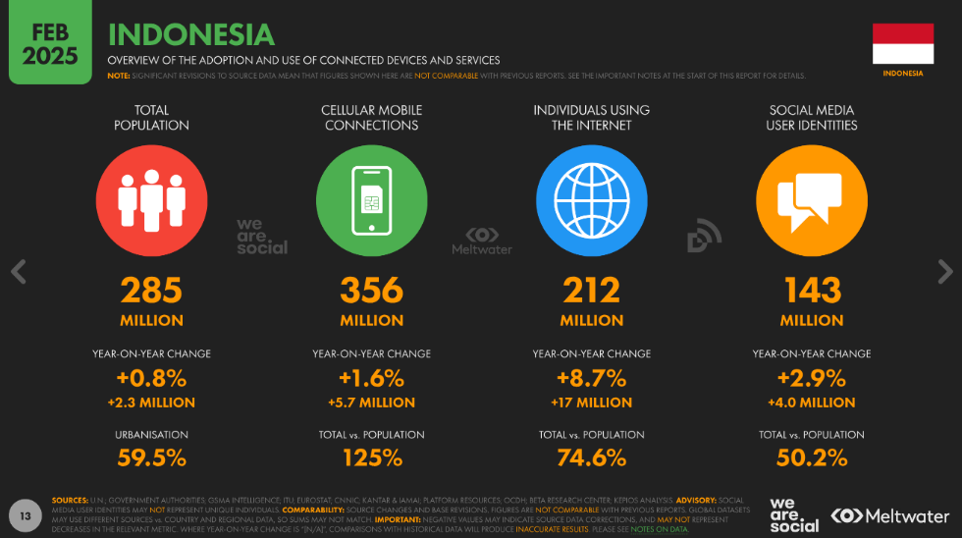
Gambar 1 Pengguna Aktif Internet di Indonesia
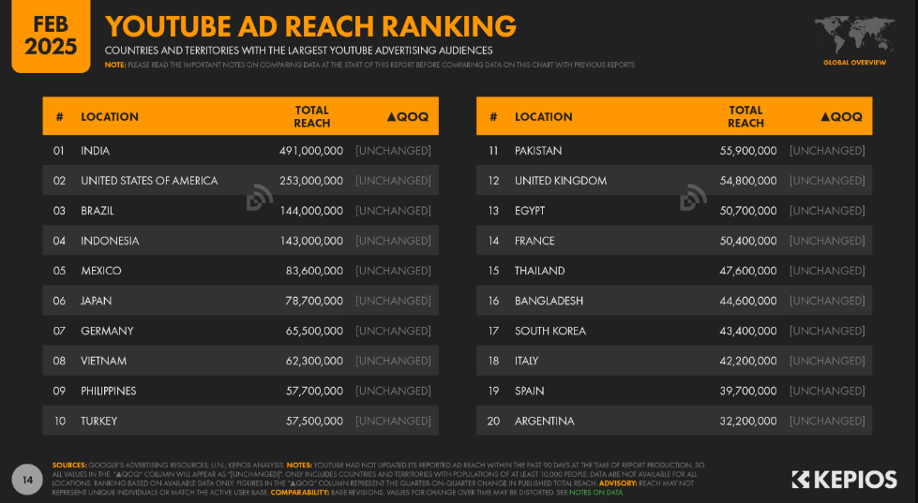
Gambar 2 Pengguna Aktif YouTube di Idonesia

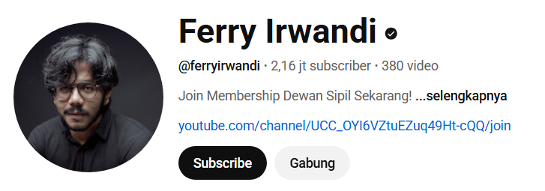
Salah satu aktivis sekaligus konten kreator dalam YouTube dengan akun Ferry Irwandi juga turut membahas mengenai permasalahan yang sedang terjadi melalui konten video, muatan pada konten YouTube Ferrry Irwandi yang banyak memuat muatan politis serta ideologi maupun kritik terhadap pemerintah menjadi alasan yang cukup kuat dalam membahas istilah tersebut. Saluran YouTube Ferry Irwandi sendiri biasa menyajikan konten edukatif dengan fokus pada bidang ekonomi, pendidikan, hingga khususnya politik yang sedang terjadi di Indonesia. Tujuan utama dari akun YouTube Ferry Irwandi sendiri memberikan pengetahuan dasar terkait kehidupan berpolitik kepada semua masyarakat di Indonesia, khsususnya kepada generasi milenial dan Z. Informasi dibalik pemilik akun Ferry Irwandi sendiri terbatas pada latar belakang seorang mantan pegawai pemerintahan serta seorang aktivis dalam bidang politik. Ferry Irwandi dikenal melalui akun YouTubenya sebagai konten kreator edukatif terkait bidang politik berkat penjelasannya dalam berbagai konten berkualitas yang diunggahnya serta mendapatkan begitu banyak respon baik itu komentar positif maupun komentar negatif dari penonton, termasuk dari kalangan pengamat politik di Indonesia.
Gambar 3 Channel YouTube Ferry Irwandi

Edukasi yang diusung dalam akun YouTube Ferry Irwandi mengarah pada peningkatan kesadaran audiens, khsususnya masyarakat luas terhadap berbagai isu yang sedang terjadi di Indonesia. Channel Youtube Ferry Irwandi memiliki 2,16 Juta pengikut (subscriber) dengan 380 konten video dan mendapat 180.865.587 tayangan dari total keseluruhan konten yang telah diunggahnya. Konten ”Eat The Rich” yang diunngah dalam akun YouTubenya pada 15 September 2025 telah ditonton sebanyak 358.088 kali oleh penontonnya. Selain itu, channel tersebut juga memberikan dorongan kepada audiens agar dapat berpikir kritis dan rasional terhadap suatu permasalahan yang sedang terjadi, terutama hal yang berkaitan dengan kebijakan politik di Indonesia. Ferry Irwandi mengedukasi penontonnya terkait suatu fenomena yang sedang terjadi melalui analogi menggunakan bahasa kekinian serta beberapa tokoh fiksi seperti, film, anime, dan permainan video, sehingga dapat dengan mudah dipahami oleh masyarakat awam terutama bagi kalangan muda. Dengan hal itu, Ferry Irwandi tidak hanya memberikan hiburan kepada masyarakat, akan tetapi sebagai sarana dalam mengedukasi masyarakat agar dapat melihat politik sebagai hal yang perlu di ketahui dan dibicarakan pada ruang publik secara bebas (Permana et al., 2024).
Berdasarkan beberapa aspek yang telah dijelaskan sebelumnya, penelitian ini menggunakan teori analisis wacana kritis (AWK) yang dikemukakan oleh Norman Fairclough sebagai landasan utama teori. Secara konseptual, penelitian ini menggunakan analisis yang dikembangkan oleh Norman Faiclough untuk mengetahui serta mencari tahu lebih dalam wacana serta ideologi yang mungkin dimuat dalam konten YouTube berjudul ”Eat The Rich” karya dari Ferry Irwandi. Dalam hal ini teori analisis wacana kritis Norman Fairclough difungsikan sebagai suatu ’alat’ untuk membedah objek penelitian, sehingga memungkinkan peneliti agar dapat mengeksplorasi wacana pada dimensi teks dalam konten tersebut.
Analisis wacana kritis (AWK) sebagai sebuah pendekatan yang luas, melibatkan kajian yang mendalam terhadap pemahaman wacana sebagai perpaduan yang cukup kompleks antara bahas, praktik sosial di kehidupan masyarakat, budaya yang dianut, hingga politik.
Penelitian ini juga tidak berfokus hanya pada unsur kebahasaan semata, seperti pemilihan kata dan tutur bahasa tetapi secara aktif mengaitkan hal tersebut dengan situasi, kondisi, serta relasi pada kekuasaan tertentu agar dapat mencapai tujuan komunikasi secara efektif. Analisis wacana kritis model Norman Fairclough memiliki kelebihan pada kemampuannya untuk memahami berbagai wacana melalui beberapa dimensi, baik itu dimensi teks, dan dimensi diskursus, dan dimensi praktik kultur sosial. Analisis wacna kritis memandang bahasa sebagai salah satu faktor yang penting dalam melihat ketimpangan kebijakan yang memiliki kaitan dengan istilah ”Eat The Rich”. Dengan demikian penerapan teknologi AWK model Norman Fairclough diharapkan dapat memberikan temuan yang memperkuat penelitian ini.
Berdasarkan berbagai uraian fenomena yang menjadi dasar latar belakang dalam penelitian ini, penelitian ini akan berfokus pada pemaparan dalam sebuah topik yang diangkat dalam judul ”ANALISIS WACANA KRITIS PADA KONTEN YOUTUBE FERRY IRWANDI ”EAT THE RICH””

Rumusan Masalah
Berdasarkan latar belakang permasalahan dalam penelitian ini yang telah dijabarkan sebelumnya, rumusan masalah pada penelitian ini yakni :
“Bagaimana Analisis Wacana Kritis Pada Konten Youtube Ferry Irwandi ”Eat The Rich” ?”

Tujuan Penelitian
Mengetahui rumusan masalah diatas, maka tujuan daripada penelitian ini adalah untuk menganalisis Wacana Kritis Pada Konten Youtube Ferry Irwandi “Eat The Rich”

Manfaat Penelitian
- Manfaat Teoritis
Upaya dari adanya penelitian ini untuk dapat menggali serta mengungkap dampak dari penggunaan media sosial dalam kehidupan politik terhadap kebijakan yang sedang sedang dijalankan. Sehingga, dapat mendorong masyarakat yang lebih berintelektual serta kritis terhadap suatu fenomena terutama dalam konteks politik. Hasil dari penelitian ini juga diharapakan dapat memberikan wawasan serta informsi yang berguna bagi tiap individu dalam melihat dinamika politik yang sedang terjadi dengan cara pandang yang lebih kritis, baik permasalahan politik maupun kebijakan yang diciptakan oleh pemangku kebijakan, sehingga dapat mendorong masyarakat agar tidak takut akan berinteraksi dalam politik serta melek terhadap situasi politik yang sedang terjadi. Selain itu, hasil temuan dalam penelitian ini juga diharapakan dapat menjadi landasan yang kuat untuk dikembangkan menjadi suatu kebijakan maupun pandangan baru dalam berbagai fenomena politik.
- Manfaat Praktis
Adanya penelitian ini bertujuan dalam menganalisis secara detail dan rinci terhadap fenomena politik yang sedang terjadi dalam konten YouTube Ferry Irwandi dengan judul “Eat The Rich”. Melalui penelitian ini, analisis yang dilakukan dalam upaya untuk menyajikan informasi secara akurat, terpercaya, serta mudah untuk dipahami mengenai dinamika yang sedang terjadi pada kondisi politik di Indonesia, termasuk isu permasalahan yang menjadi tantangan dalam politik di Indonesia, dengan adanya penelitian ini besar harapan agar masyarakat dapat lebih kritis dan berwawasan, serta membantu meningkatkan informasi politik secara intelektual. Selain itu, harapan penelitian ini agar meningkatkan literasi digital masyarakat dalam menggunakan media sosial serta berbagai paltform digital lainnya, sehingga informasi yang didapat berguna dan tidak tersesat pada sebuah narasi, utamanya yang berkaitan dengan muatan politik.

Definisi Konsep

Analisis Wacana Kritis
Analisis Wacana Kritis (AWK) dalam konteks komunikasi terutama dalam media merupakan penggabungan dari berbagai perspektif yang dikemukakan penulis terkait dengan media, mencakup berbagai elemen dari analisis isi, fstudi wacana, framing, linguistic, serta semiotika. Tujuan dari pada AWK sebagai kajian terkait bentuk kekuasaan, hegemoni, dan dampak dari suatu ideologi yang dominan, tersampaikan dalam bentuk teks media. Lahirnya berbagai varian analisis dalam analisis teks media dipicu dengan adanya AWK serta seringkali melengkapi dan juga bersinggungan satu sama lain. Misalnya, analisis teks media yang dikembangkan oleh Norman Fairclough dan Teun A. Van Dijk yang sama dan menekankan akan pentingnya analisis teks yang dikaitkan dengan konteks sosial, politik, budaya, serta historis yang lebih luas. Istilah dari ”analisis wacana” sendiri adalah istilah yang umum, digunakan pada berbagai disiplin ilmu dengan berbagai sudut pandang serta berbagai ragam interpretasi.
Dalam bidang studi linguistik, wacana sering kali merujuk pada suatu bahasa yang lengkap, umumnya lebih dari satu kalimat, baik yang disampaikan secara tertulis maupun lisan. Pada konteks tersebut, wacana dipahami sebagai berbagai rangkaian kalimat yang saling terhubung dan berkesinambungan, membentuk satu makna dalam kesatuan yang utuh. Kalimat tersebut memiliki berbagai variasi yang panjang serta kompleks. Oleh sebab itu, analisis wacana berkaitan erat dengan studi tentang penggunaan bahasa pada konteks sosial. Selain itu, berdasarkan pandangan kritis dipahami bahwa bahasa merujuk pada suatu representasi aktif yang memiliki peran terhadap terbentuknya sebuah subjek tertentu, simbol tertentu, tema teretentu, serta berabagai strategi tertentu di dalamnya (Mudiawati et al., 2023).
AWK ditujukan untuk membongkar makna tersembunyi yang ada dalam berbagai proses berbahasa, sebagai contohnya batasan-batasan tertentu yang menentukan bagaimana suatu wacana dapat diperkenankan, perspektif yang harus diangkat, serta topik yang boleh dibicarakan. Berdasarkan hal tersebut, AWK memandang bahasa sebagai sesuatu yang selalu berkaitan serta terlibat dengan kekuasaan, khususnya dalam membentuk subjek serta aktivitas yang merepresentasikan sesutu dalam kehidupan sosial di masyarakat. Melalui perspektif kritis, analisis wacana mengorientasikan dalam membongkar kuasa yang sering juga disebut sebagai Critical Discourse Analysis (CDA) (Melinda et al., 2021).
Dalam analisis wacana kritis Fairclough menekankan, bahwa setiap pemakaian maupun penuturan bahasa serta teks mengandung makna tertentu, merepresentasikan berbagai bentuk praktik sosial sehingga yang mengandung efek dari ideologi, produksi, serta distribusi dari teks. Hal itu memungkinkan untuk menampilkan efek ideologi dominan antara kekuasaan, kelas sosial, gender, ataupun antar golongan yang tidak seimbang. Fairclough berusaha mengintregasikan perubahan sosial yang terjadi dalam kehidupan masyarakat dengan bidang lingustik. Analisis wacana model ini juga biasa disebut dengan model perubahan sosial (Dialectical Relational Approach/DRA). Fairclough memfokuskan wacana pada pemakaian bahasa yang memiliki tujuan dalam merefleksikan suatu hal. Selain itu, bentuk dari sebuah tindakan dimuat dalam suatu wacana melalui bahasa, sehingga bahasa tidak hanya dilihat dari cara tradisional maupun lingustik secara mikro saja, tetapi juga secara makro yang lebih luas dan tidak lepas dari konteks.

Konten YouTube Ferry Irwandi
Ferry Irwandi merupakan konten kreator video edukatif dalam platform YouTube yang sering kali memproduksi berbagai konten berupa video dengan fokus utama yakni, isu sosial, politik, ekonomi, serta pendidikan di Indonesia. Konten yang disajikan dalam akun YouTube Ferry Irwandi meliputi berbagai pembahasan isu yang kompleks seperti, pengaruh relasi kuasa kelas elit dalam mendominasi masyarakat melalui penguasaan sumber daya untuk pihak tertentu secara terstruktur, pemerataan pendidikan di Indonesia yang kurang maksimal, serta pemahaman sosial masyarakat yang kritis terhadap kebijakan publik dengan tujuan membangun tingkat kesadaran masyarakat dalam berpikir kritis khususnya bagi generasi muda baik milenial maupun generasi Z. Bahasa serta cara penyampain yang digunakan dalam Channel ini tergolong mudah untuk dipahami serta memiliki visual yang cukup menarik, sehingga mempermudah pemahaman yang berusaha dibangun sekaligus dapat meningkatkan daya tarik dari audiens.
Strategi penyampaian yang digunakan dalam konten YouTube Ferry Irwandi didominasi oleh penggunaan dialektika bahasa untuk menyampaikan informasi kepada audiens. Dialektika tersebut digabungkan dengan penggunakan kalimat popular serta kalimat ilmiah, sehingga infromasi yang disampaikan membangun citra Ferry Irwandi sebagai professional yang mengajak diskusi dengan audiens. Hal tersebut bertujuan agar informasi yang disampaikan tidak hanya dipahami oleh masyarakat , namun dapat mempengaruhi sudut pandang melalui dialektika yang digunakan. Secara definisi, dialektika bahasa merujuk pada metode dalam berpikir serta bernalar melalui dialog maupun bertukar argumen dalam mencari sebuah bukti akan kebenaran, mengahasilkan kesimpulan baru dengan tujuan untuk memahami sebuah permasalahan secara mendalam (Laar, 2024).
Dalam konteks tersebut, YouTube Ferry Irwandi merepresentasikan suatu isu atau fenomena melalui dialektika bahasa dengan tujuan untuk memahami sebuah permasalahan yang sedang terjadi, sebagai contohnya menggunakan istilah maupun slang bahasa yang digunakan di masa kini. Akun YouTube Ferry Irwandi juga menggunakan analogi menggunakan tokoh dari beberapa serial kartun, film fiksi, serta permainan video untuk memberikan penjelasan berupa pesan tersirat pada tiap fenomena yang sedang dibahas dalam berbagai konten yang diunggahnya di YouTube. Hal tersebut bertujuan dalam memberikan edukasi kepada audiensnya agar dapat dipahami secara mendalam. Konsistensi yang dilakukan oleh Ferry Irwandi dalam menyajikan konten dalam lingkup sosial dan politik.

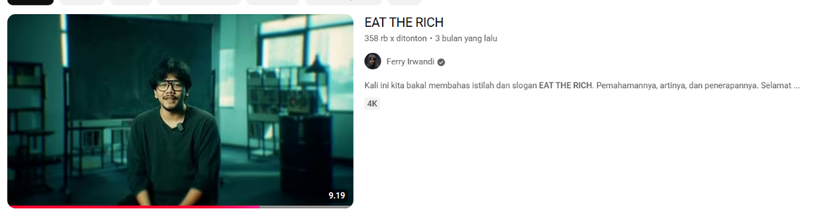
Gambar 4 Konten YouTube Ferry Irwandi yang Berjudul “Eat The Rich”

Eat The Rich
Kelas sosial dan ideologi merupakan dua hal yang saling terhubung dan berkaitan satu sama lain, terbentuknya kelas sosial disebabkan adanya ideologi dominan yang ada dalam masyarakat. Kelas sosial tercipta dengan adanya peran politik dari ideologi tertentu, sehingga terjadi perbedaan kelas dalam kehidupan masyarakat, mulai dari elit hingga rakyat biasa. Pembeda kelas dalam kehidupan sosial juga menjadi penyebab adanya ketimpangan sosial di kehidupan masyarakat. Hal, tersebut memungkinkan adanya dinamika dalam kehidupan sosial di masyarakat dan terhubung dengan politik, di mana seringkali kebijakan yang di buat oleh pemangku kebijakan menyebabkan timbulnya ketimpangan sosial di masyarakat (Khan, 2023).
Sejarah perjuangan kelas berkaitan erat dengan sejarah sosial manusia, terdapat berbagai pola jenjang perkembangan zaman manusia, mulai dari feodalisme, kapitalisme, serta sosialisme. Pada tiap jenjang tersebut memiliki ciri khas yang dikenal dan terletak pada produksi maupun struktur kelas. Hal ini dikarenakan adanya dominasi dari kelas dominan dengan kelas lain (subordinat) yang ditimbulkan oleh aspek ideologi serta politik di masyarakat. Munculnya berbagai ideologi dipengaruhi dengan adanya kesenjangan sosial yang terjadi akibat dari kelas sosial yang tidak seimbang. Sering kali dari kesenjangan tersebut, timbul perlawanan yang dilakukan demi mengubah suatu kebijakan akibat dari buruknya ideologi serta sistem sosial di masyarakat (Bertero et al., 2024).
Istilah Eat The Rich pada mulanya berasal dari Prancis saat masa feodalisme masih menjadi ideologi di negara tersebut, istilah tersebut menjadi representasi dari kemarahan rakyat Prancis atas ketimpangan sosial yang terjadi pada masa itu, akibatnya muncul Revolusi Prancis atau Revolusi 1789. Dalam karya Jean Jacques Rousseau yang petama kali mengggunakan istilah tersebut. Merujuk pada hal tersebut, istilah ”Eat The Rich” sendiri merujuk pada simbol perlawanan yang kini telah banyak digunakan di seluruh dunia atas ketimpangan sosial yang terjadi dalam masyarakat.

Metode Penelitian

Jenis Penelitian
Penelitian ini menggunakan pendekatan kualitatif dengan memahami sebuah fenomena maupun permasalahan secara mendalam melalui kalimat maupun kumpulan kata. Metode utama yang digunakan dalam penelitian ini adalah Analisis Wacana Kritis (AWK) model Norman Fairclough yang dipakai sebagai alat ukur dalam menganalisis konten YouTube Ferry Irwandi yang berjudul “Eat The Rich”. Tujuan daripada penelitian ini tidak hanya sekedar untuk memberikan deskripsi mengenai bagaimana konten Ferry Irwandi tersebut membingkai fenomena istilah “Eat The Rich”, akan tetapi memahami lebih dalam serta mengeksplorasi bagaimana konten tersebut disajikan dalam startegi wacana kritis yang memiliki potensi memberikan pengaruh terhadap pemahaman serta sikap audiens terhadap fenomena yang sedang terjadi. Analisis yang dilakukan berupa identifikasi mendalam terhadap video Ferry Irwandi serta respon audiens dalam komentar konten tersebut. Selain itu, penelitian ini juga berusaha mengnungkap bagaimana konten Ferry Irwandi menyumbang kontribusi terhadap ideologi dominan yang berkaitan dengan istilah ”Eat The Rich”.

Objek Penelitian
Dalam sebuah penelitian, objek merupakan sebuah elemen yang sangat penting serta menjadi fokus utama dalam setiap aktivitas maupun kegiatan penelitian. Berdasarkan konteks tersebut, objek penelitian dalam penelitian ini ditujukan untuk mendalami serta memahami akun YouTube Ferry Irwandi, hal ini bertujuan agar dapat mengetahui setiap perilaku audiens dalam konten tersebut, baik berupa dampak pada sosial, pemahaman, maupun ideologi dari penonton pada konten tersebut. Selain itu pula, pemilihan objek penelitian pada akun YouTube Ferry Irwandi juga dilakukan guna menggali serta mencari lebi dalam makna yang terkandung pada konten yang diproduksi oleh Ferry Irwandi.
Akun YouTube Ferry Irwandi telah didirikan sejak 7 April 2010 dan memulai membagikan konten bermuatan filsafat serta politik sejak tahun 2017, hingga berkembang secara pesat dan mulai dikenal banyak orang dari berbagai kalangan. Channel YouTube Ferry Irwandi sendiri memiliki 2 juta pelanggan atau Subscriber. Hingga kini, Ferry Irwandi telah mengunggah berbagai konten sebanyak 360 video yang bermuatan politik, filsafat, ekonomi, dan pendidikan dengan jumlah secara keseluruhan sebanyak 164.506.047 kali telah ditonton oleh masyarakat. Penelitian ini berfokus pada konten dengan judul “Eat The Rich”, sebab konten tersebut dibuat dengan tujuan memberikan edukasi kepada khalayak audiens mengenai fenomena istilah “Eat The Rich” yang menjadi pembahasan yang cukup ramai ditengah dinamika politik yang sedang terjadi di Indonesia akhir-akhir ini.
Melalui penjelasan terkait pendekatan yang digunakan dalam penelitian ini sebelumnya, maka tujuan dari penelitian ini tidak hanya mendeskripsikan fenomena istilah ”Eat The Rich”, akan tetapi agar dapat melakukan ekplorasi, mengidentifikasi, serta menganalisis dampak dari fenomena tersebut terhadap kehidupan sosial di masyarakat akibat dinamika politik yang sedang terjadi. Dengan demikian, penelitian ini diharapkan mampu memberikan wawasan yang lebih dalam terkait dengan berbagai isu yang terjadi serta bagaimana konten edukatif dalam platform semacam YouTube dapat memberikan kontribusi dalam meningkatkan kesadaran masayarakat akan fenomena serta isu yang sedang terjadi di Indonesia, khsususnya dalam ruang lingkup sosial di masyarakat.

Fokus Penelitian
Fokus penelitian akan merujuk pada analisis yang mendalam terhadap konten YouTube dengan judul ”Eat The Rich” yang diunggah oleh Ferry Irwadi dalam akunnya. Analisis yang dilakukan dalam penelitian ini berupa identifikasi terhadap berbagai topik yang paling sering dibahas, cara penyampaian, serta penggunaan bahasa yang menjadi ciri khas serta berbagai istilah asing yang menjadi dominan dalam tiap video. Penelitian ini juga akan mengukur seberapa efektif konten Ferry Irwandi dalam menyampaikan informasi edukasi kepada penonton dengan menekankan pada pemahaman konsep yang disampaikan, tumbuhnya minat belajar, dan kemungkinan terhadap berbagai perubahan atas perilaku yang terjadi kepada audiens setelah menonton konten tersebut.
Analisis yang dilakukan dalam penelitian ini juga diharapkan mampu memberikan wawasan terhadap penonton konten YouTube Ferry Irwandi, sehingga dapat berguna dan menjadi panduan pada tiap individu agar dapat memahami berbagai fenomena politik yang sedang terjadi, serta melek terhadap situasi politik di Indonesia. Maka, hasil dari penelitian ini juga diharapkan tidak hanya dapat memperkaya pemahaman terkait bagaimana sebuah konten edukatif mampu disajikan secara informatif dan menarik, tetapi mampu memberikan kontribusi terhadap perilaku masyarakat dalam isu serta fernomena politik tertentu. Sehingga, kebijakan yang dibuat oleh pemangku kebijakan terutama aktor politik dapat berjalan sesuai dengan kepentingan khalayak umum maupun masyarakat.

Sumber Indormasi
Sumber informasi utama dalam penelitian ini berfokus pada konten berupa video yang diunggah oleh Ferry Irwandi melalui akun YouTubenya dengan judul “Eat The Rich” yang diunggah pada 15 September 2025 serta berdurasi selama 9 menit 18 detik dan telah mendapatkan jumlah tayang sebanyak 348.048 kali penonton. Tidak hanya berhenti pada analisis video konten tersebut, penelitian ini juga melibatkan berbagai sudut pandang melalui komentar yang berisi 1070 komentar pengguna yang saling bertukar pendapat dan berdiskusi dalam kolom komentar konten tersebut, serta mengidendtifikasi guna memberikan wawasan yang lebih lanjut mengenai reaksi dari penonton terhadap isu yang sedang dibahas.
Melalui pendekatan analisis pada konten video serta komentar pada konten tersebut, maka penelitian ini bertujuan agar dapat mengungkap bagaimana konten tersebut membingkai fenomena serta masalah politik yang sedang terjadi. Selain itu, penelitian ini juga bertujuan untuk mengetahui bagaimana konten tersebut menyajikan informasi pada fenomena yang terjadi dan memberikan pengaruh terhadap persepsi dan respon dari penontonnya. Dengan hal itu, penelitian ini berusaha agar memberikan wawasan serta pehamaman mendalam terkait dengan dampak dari media sosial terhadap pandangan khalayak publik terhadap fenomena yang sedang terjadi.

Teknik Pengumpulan Data
Penelitian ini menggunakan teknik pengumpulan data yang dilakukan melalui serangkaian tahap sistematis dan cermat. Pada tahapan pertama, penelitian dilakukan dengan melibatkan observasi serta mengamati dengan dalam terhadap video edukasi penjelasan yang berjudul ”Eat The Rich” yang diunggar serta ditayangkan dalam akun YouTube Ferry Irwandi. Video tersebut ditonton secara utuh dan menyeluruh dari awal hingga askhir video, bertujuan untuk dapat memahami secara luas dan detail dari isi dialog maupun pesan yang termuat dalam video tersebut.
Setelah dipahami secara komprehensif terkait video tersebut, tahapan selanjutnya ialah mentraskripsi isi video tersebut menjadi teks tertulis secara lengkap dan akurat. Proses ini dilakukan dengan seksama agar dapat dipastikan bahwa seluruh dialog serta informasi yang termuat dalam video tersebut terekam dengan jelas dan akurat dalam bentuk teks. Hasil transkripsi tersebut kemudian menjadi bahan utama pada proses penelitian menggunakan analisis wacana kritis model Norman Fairclough, sehingga dapat mengungkap makna tersembunyi berkat penerapan analisis tersebut.

Teknik Analisis Data
Teknik analisis yang diterapkan dalam penelitian ini menggunakan analisis wacana kritis model Norman Fairclough dengan membagi wacana ke dalam tiga dimensi yang saling berkaitan yaitu : dimensi teks, dimensi diskursus, serta dimensi praktik kultur sosial. Ketiga dimensi tersebut saling berkaitan dan berintegrasi satu sama lain dalam satu kesatuan kerangka analisis yang menjadi inti pada teori wacana kritis yang dikemukakan oleh Norman Fairclough. Analisis Wacana Kritis model Norman Faiclough menekankan bahwa wacana merupakan bentuk dari praktik sosial sehingga memungkinkan untuk dapat menunjukkan efek ideologi, memproduksi serta mereproduksi hubungan antara kekuasaan serta kelas sosial, gender, maupun antar golongan yang tidak seimbang.
Berdasarkan hal tersebut, maka penelitian ini juga berusaha memahami bagaimana latar belakang, ideologi, politik, norma, nilai budaya serta keadaan sosial dapat memberikan pengaruh pada proses terbentuknya suatu wacana penyampaian pesan terselubung dalam sebuah teks yang berkaitan dengan fenomena yang sedang terjadi, bagaimana pesan tersebut dibuat serta didistribusikan melalui saluran komunikasi ke khayalak yang lebih luas, khususnya masyarakat serta bagaimana khalayak publik, audiens, maupun masyarakat dapat memahami isi dari pesan dalam konten tersebut. Tidah hanya itu saja, penelitian ini juga berusaha mengungkap bagaimana peran dari kondisi sosial serta cara berpikir, ideologi, serta keyakinan dari individu maupun kelompok dalam mempengaruhi pesan teks yang disampaikan secara aktif.

BAB II

TINJAUAN PUSTAKA

2.1. Penelitian Terdahulu
Penelitian ini berjudul ”Analisis Wacana Kritis pada Konten Youtube Ferry Irwandi “Eat The Rich” Penelitian ini tidak lepas dari beberapa penelitian terdahulu yang dijadikan sebagai referensi dalam penelitian ini.
Tabel 1 Penelitian Terdahulu
Judul | Penulis | Hasil Penelitian | Sumber
”Analisis Wacana Kritis Norman Fairclough Terhadap Tagar#KaburAjaDulu dalam Berita Media Daring Kompas.com dan Detik.com” | Elisa M Siahaan, Sania Yosephine Sinulingga, Bea Anantha Damanik, Mara Untung Ritonga | Menganalisis pada bagaimana media daring di Indonesia Kompas.com dan Detik.com membingkai kritik sosial berupa tagar #KaburAjaDulu | Google Scholar Reposity: Jurnal Inovasi Pendidikan Nusantara  Link: https://ejurnals.com/ojs/index.php/ipn/article/view/1787
“Analisis Ketimpangan Sosial dalam Film Orang Kaya Baru” | Juliana Kurniawati, Loureta Amelia | Berfokus pada representasi film berjudul Orang Kaya Baru mengenai ketimpangan sosial | Google Scholar Reposity: Jurnal Humas dan Media Kontemporer  Link: https://jurnal.umb.ac.id/index.php/madia/article/view/8502
“Ideologi Penggunaan Istilah-Istilah Covid-19 di Berita Online: Analisis Wacana Kritis Model Norman Fairclough” | Akhmad Samsuri, Widyatmike Gede Mulawarman, dan Yusak Hudiyono | Membahas penggunaan berbagai istilah Covid-19 dalam media online serta mengungkap wacana pada penggunaan istilah tersebut. | Google Scholar: Jurnal Kajian Bahasa, Sastra, dan Pengajarannya (DIGLOSIA)  Link: https://diglosiaunmul.com/index.php/diglosia/article/view/442/203
“Analisis Wacana Kritis Norman Fairclough dalam Stand-Up Comedy Mamat Alkatiri pada Program "Somasi"” | Ni Wayan Ditha Sasmitha | Membahas konten YouTube Program  “somasi” yang memuat wacana dari Mamat Alkatiri melalui Stand-Up Comedy. | Google Scohlar Reposity: Jurnal Politik dan Pemerintahan (POLITICOS)  Link: https://ejournal.warmadewa.ac.id/index.php/politicos/article/view/6425
“Konstruksi Opini Publik melalui Media Sosial: Studi Pendekatan Analisis Wacana Kritis Grup Facebook Lintas Kejadian Kota Jayapura pada Bulan Juni 2021  ” | M. Zaenul Muttaqin, Sriyono Sriyono | Berisi mengenai peran media sosial dalam membentuk opini publik sebagai alat kontrol terhadap pemerintahan. | Google scholar Reposity: Jurnal Politik dan Pemerintahan (POLITICOS)  Link: https://ejournal.warmadewa.ac.id/index.php/politicos/article/view/3718
“ Interaksi Sosial di Dunia Digital (Analisis Wacana Kritis terhadap Kolom Komentar Podcast Close The Door di Channel Youtube Deddy Corbuzier)” | Suci Kurnia Putri, Mohammad Isa Gautama | Menunjukkan interaksi sosial dalam ruang lingkup media di kolom komentar konten YouTube Deddy Corbuzier pada program Close The Door | Google Scholar Reposity Jurnal Perspektif: Jurnal Kajian Sosiologi dan Pendidikan, Universitas Negeri Padang  Link:  https://perspektif.ppj.unp.ac.id/index.php/perspektif/article/view/611
“Kalimat Retoris dalam Rubrik “Tajuk” Majalah Suara  Muhammadiyah  ” | Wildan Ghufron , Sudaryanto | Membahas cara penyampaian gagasan yang mengandung wacana melalui kalimat retoris dalam mempengaruhi opini publik | Google Scholar Repository :  KODE:  Jurnal Bahasa  Link: https://jurnal.unimed.ac.id/2012/index.php/kjb/article/view/33497
“Freedom of Speech di Ruang Virtual: Analisis Wacana  Fairclough Pada Kanal Youtube Rocky Gerung Official” | Restiawan Permana  , Intan Trikusumaningtias  , Prasetyo Adinugroho | Menjelaskan menganai peran media baru dalam menyebarkan informasi serta memberikan dampak pada perubahan sosial. | Repository :  JIMIK : Jurnal Informatika dan Komunikasi  Link :  https://journal.stmiki.ac.id/index.php/jimik/article/view/926
“Analisis Wacana Kritis Norman Fairclough pada Video YouTube Zulfan Lindan "Unpacking Indonesia" | Nisa Halisa Hakim | Berusaha menjelaskan wacana yang ada dalam konten YouTube Zulfan Lindan Unpacking Indonesia, memuat sistem kepemimpinan Nadiem Makarim dalam membuat kebijakan. | Google Scholar Repository :  Prasasti :  Jurnal of Linguistic  Link :  https://jurnal.uns.ac.id/pjl/article/view/97189/50278
“Representasi Nilai Formal dalam Debat Calon Presiden di Media Sosial Youtube: Model Norman Fairglough” | Fathanah Syamsuddin, Jufri Jufri, Syamsudduha Syamsudduha | Menganalisis konten YouTube yang menamplikan debat presiden, bahwa debat presiden memuat wacana reprsentasi nilai ideologi, relasi sosial, serta ekresi yang subjektif. | Google Scholar Repository :  Bahasa:  Jurnal Keilmuan Pendidikan Bahasa dan Sastra Indoneisa  Link :  https://www.jurnal.ppjb-sip.org/index.php/bahasa/article/view/1300

2.2. Kerangka Konsep
Kerangka konsep merupakan hasil rumusan hipotesis berdasarkan pemikiran yang rasional sehingga, membentuk sebuah jawaban sementara dari suatu masalah yang sedang diuji kebenarannya. Konsep tersebut perlu dioperasionalkan dengan cara mengubah menjadi variabel serta komponen agar dapat diteliti secara empiris. Selain itu, tujuan dari kerangka konseptual juga berfungsi untuk memberikan kemudahan bagi peneliti dalam melakukan penelitian, sehingga sesuai dengan tujuan dan lebih terarah.
Berdasarkan kerangka konsep yang telah dibuat, maka penelitian ini akan meneliti tentang Analisis Wacana Kritis pada Konten Youtube Ferry Irwandi ”Eat The Rich” yang memiliki keterkaitan antara dampak dari media sosial dengan budaya begitu erat hingga dapat mempengaruhi ideologi seorang individu dalam cara memandang politik suatu negara.
Konten Youtube Ferry Irwandi “Eat The Rich”
Analisis Wacana Kritis Norman Fairclough
Teks
Dimensi Wacana
(Discourse Pratice)
Dimensi Sosial Budaya
(Sociocultural Pratice)

Gambar 5 Kerangka Konsep Analisis Wacana Kritis Pada Konten Youtube Ferry Irwandi ”Eat The Rich”

2.3 Landasan Teori

2.3.1 Analisis Wacana Kritis
Analisis wacana kritis (AWK) merupakan sebuah metode analisis yang digunakan dalam memahami bagaimana suatu bahasa serta teks digunakan dengan tujuan untuk menciptakan, mempertahankan, maupun mengubah suatu ideologi serta kekuasaan dalam masyarakat. Fungsi daripada Analisis Wacana Kritis sendiri, yakni sebagai sebuah pendekatan dengan cara menggabungkan perspektif dari analisis framing, analisis isi, semiotika, serta studi wacana. Melalui Analisis Wacana Kritis, tujuan dari penelitian ini untuk dapat memahami bagaimana penggunaan teks dalam media merepresentasikan kekuasaan serta ideologi yang dijalankan secara dominan dalam masyarakat. Selain itu, penggunaan AWK bertujuan untuk memaparkan data sesuai dengan fakta yang kemudian dikembangkan dan diuraikan secara menyeluruh. Namun, definisi dari para ahli dalam analisis wacana kritis lebih luas lagi, wacana dimaknai sebagai praktik sosial yang memiliki tujuan tertentu, wacana tidak hadir begitu saja, melainkan terdapat tujuan tertentu dengan maksud agar dapat disampaikan kepada khalayak umum. Dalam analisis wacana kritis bahasa dipandang sebagai sebuah alat dalam merepresentasikan, mempengaruhi, serta memperkuat suatu ideologi maupun kekuasaan dalam masyarakat. Selain itu, analisis wacana kritis juga menekankan bahwa, teks tidak dipandang sebagai sesuatu yang bebas nilai dan netral.
Norman Fairclough menegaskan terkait analisis wacana kritis, bahwa wacana dalam analisis wacana yang meliputi bahasa yang dituturkan serta tulisan merupakan bentuk dari praktik sosial sehingga memungkinkan untuk dapat menunjukkan efek ideologi, memproduksi serta mereproduksi hubungan antara kekuasaan serta kelas sosial, gender, maupun antar golongan yang tidak seimbang. Inti dari analisis wacana model Norman Fairclough adalah bahasa dilihat sebagai praktik dari kekuasaan. Dalam konteks ini, Fairclough mencoba mengintegrasikan bidang linguistik dengan perubahan sosial yang sedang terjadi, sehingga seringkali wacan ini biasa disebut dengan model perubahan sosial (Dialectical Relational Approach/DRA). Perhatian wacana yang dipusatkan Fairclough terletak pada bahasa, sebab pemakaian bahasa bertujuan untuk merefleksikan sesuatu. Fairclough menegaskan, wacana merupakan bentuk dari sebuah tindakan, sedangkan bahasa digunakan dalam merepresentasikan sebuah realitas, bahasa tidak hanya diamati melalui cara tradisional maupun linguistik mikro, akan tetapi secara makri dengan cakupan yang lebih luas serta tidak terlepas dari konteksnya. Tidak hanya itu, bahasa juga mengimplikasikan terkait adanya hubungan dari timbal balik antara struktur sosial dengan suatu wacana (Hakim, 2025).
Fairclough membagi analisis wacana ke dalam tiga dimensi utama dalam bahasa dan teks yang dianalisis, yakni :
- Dimensi Teks :
Pada dasarnya teks merupakan suatu bentuk representasi sosial dan budaya yang didalamnya mengandung sesuatu maupun ideologi tertentu. Dalam konteks ini, teks dibedah serta dianalisis secara mendalam melalui pandangan linguistik untuk mengetahui bagaimana sebuah realitas sosial, budaya yang dibentuk, serta politik ditampilkan dan dimaknai pada sebuah teks melalui penggunaan bahasa yang dituturkan. Hal tersebut, dimaksudkan dalam melihat bagiamana susatu ideologi terselebung dalam pemakaian pilihan kata, gaya bahasa, struktur kalimat, serta strategi komunikasi yang dipakai oleh penyampai pesan. Teks juga dipandang sebagai sesuatu yang memperlihatkan suatu hubungan antara penyampai pesan dengan audiensnya, bagaimana hubungan tersebut terbentuk dan bersifat formal maupun informal, tertutup ataupun terbuka, serta bagaimana penyampai pesan memposisikan dirinya dengan audiens secara hierarkis atau setara. Pada konteks tersebut, teks tidak hanya sebagai media dalam menyampaikan informasi, tetapi juga sebagai sarana dalam membentuk identitas dengan relasi sosial. Dengan demikian, analisis pada teks memuat tiga aspek penting yakni, representasi, relasi, serta identitas.

- Dimensi Praktik Wacana
Praktik wacana merupakan salah satu dimensi yang penting dalam analisis wacana dengan fokus terhadap proses produksi, distribusi, serta konsumsi dari sebuah teks yang telah dibuat. Dalam konteks ini ditekankan bahwa kehadiran sebuah teks tercipta melalui serangkaian proses sosial serta kognitif yang didalamnya telibat individu ataupun masyarakat sebagai pelaku produksi maupun penerima teks tersebut. Produksi teks melihat peran dari pembuat teks atau pelaku penyampai pesan tertentu melalui latar belakang sosial, pendidikan, nilai budaya, pengalaman hidup, kebiasaan, dan kondisi lingkungan dapat memberikan pengaruh pada cara individu yang mampu membentuk sebuah makna dalam teks. Dengan demikian, teks merupakan refleksi dari pembuat teks dalam berpikir, posisisnya, serta ideologi yang dianutnya. Berbagai faktor, semacam tujuan penulisan, situasi komunikasi, bahkan konteks sosial dan politik sangat menentukan arah serta terbentuknya produksi teks tersebut. Dalam proses konsumsi teks, melihat bagaimana teks tersebut diterima, dimaknai, serta dipahami oleh audiens. Sebab, setiap audiens memiliki berbagai latar belakang, pengetahuan, pengalaman, dan konteks sosial yang berbeda-beda, sehingga cara dalam menafisrkan teks menjadi sangat variatif. Maka, proses konsumsi teks merupakan proses aktif dalam menafsirkan serta memahami konteks yang terkandung dalam informasi pembuat teks. Selain kedua hal tersebut, distribusi teks juga merupakan bagian penting dalam praktik wacana. Mencakup bagaimana teks tersebut disebarkan untuk mencapai khalayak yang lebih luas. Strategi sosial, ekonomi, serta media yang digunakan oleh pembuat teks terlibat dalam memungkinkan karya tersebut dapat diterima, dipahami, serta diakses oleh audiens. Hal tersebut menjelaskan bagaimana distribusi teks mengandung upaya strategis serta ideologis dalam membentuk opini publik serta pada pengaruh sosial melalui makna dalam teks yang disamapaikan. Maka, praktik wacana meliputi proses bagaimana teks diciptakan serta mengandung makna tertentu dengan disebarkan dari berbagai sarana komunikasi hingga pesan tersebut dapat diterima serta dimaknai oleh audiens.
- Dimensi Praktik Sosialkultur
Dimensi praktik sosialkultur merupakan dimensi pada analisis wacana yang berfokus terhadap kontkes di luar teks, di mana faktor eksternal dapat mempengaruhi terbentuknya sebuah wacana. Dalam konteks tersebut, teks tidak hanya dapat dipahami berdasarkan struktur bahasa, tetapi dapat dari ruang lingkup situasi sosial, ekonomi, budaya, dan politik dalam proses tercipta dan diterimanya suatu teks. Lahirnya teks sendiri dapat dilihat dari kondisi sosial tertentu yang membntuk sudut pandang serta ideologi dari pembuat teks. Berbagai faktor lain seperti norma, sistem kepercayaan, nilai budaya, struktur kekuasaan, serta kondisi politik turut andil dalam menentukan bagaimana teks yang mengandung pesan diciptakan, dibangun, dan pesan dalam teks dapat dimaknai. Sebab, perubahan yang terjadi di masyarakat berasal dari teks yang merupakan diproduksi dan dimaknai menjadi sebuah produk dari realitas sosial dan budaya yang sedang terjadi. Dimensi ini juga menekankan akan hubungan antara bahasa dengan kekuasaan. Dalam hal ini, praktik sosial kultur menjelaskan bahwa struktur sosial serta ideologi dominan dapat terbentuk dan mempengaruhi wacana terhadap perubahan atau mepertahankan struktur sosial di masyarakat.

BAB III

GAMBARAN UMUM YOUTUBE FERRY IRWANDI

3.1 Sejarah Youtube
Tiga orang mantan karyawan PayPal Chad Hurley, Steve Chen, dan Jawed Karim menciptakan sebuah platform berbagi video berbasis internet pada bulan Ferbruari tahun 2005, diberi nama Youtube. Platform berbagi video yang berasal dari Amerika Serikat ini memiliki fitur yang memungkinkan pengguna untuk membagikan, mengunggah, serta menonton video. Pada tahun 2006 Youtube diakusisi oleh Google dan telah berkembang begitu pesat menjadi situs web paling popular dan memiliki banyak pengguna aktif dari berbagai penjuru di seluruh dunia, tercatat sebanyak lebih dari dua miliar pengguna aktif menggunakan platform Youtube setiap bulannya. Akses Youtube sendiri, tidak terbatas dan setiap pengguna dapat menggunakan berbagai fitur yang ada secara gratis dan bebas. Hal, tersebut menjadikan Youtube sebagai salah satu media sosial terkemuka yang dapat menghubungkan miliaran individu di seluruh dunia.

Gambar 6 Logo Platform Berbagi Video Youtube

Pengaruh YouTube terhadap gaya hidup masyarakat cukup signifikan dengan adanya konsumsi terhadap konten video pada platform tersebut, peningkatan pada pengguna aktif YouTube memberikan cerminan akan transformasi yang cukup signifikan terhadap cara masyarakat mengakses serta menikmasti hiburan dan informasi berupa konten video. Terhitung hingga awal tahun 2025, pengguna aktif YouTube begitu masif dengan lebih dari 2,7 miliar pengguna secara global, menjadikan YouTube sebagai salah satu platform media sosial yang paling populer setelah Whatsapp dan Instagram. Terdapat sekitar 143 Juta pengguna aktif dalam YouTube di Indonesia, membuatnya menjadi salah satu negara dengan jumlah pengguna YouTube tertinggi di dunia.
Berdasarkan data yang dikutip dari website Datareportal.com, tercatat pada Februari 2025, YouTube berada pada peringkat pertama sebagai platform media sosial dengan pengguna aktif terbanyak di seluruh dunia pada aplikasi dalam perangkat mobile, disusul oleh Whatsapp, Facebook, Instagram, serta Tiktok yang tepat berada dibawahnya. Jumlah total pengguna YouTube pada tahun 2025 sendiri mencapai 2,53 miliar pengguna, sebagian besar pengguna YouTube menghabiskan paling lama setidaknya, selama 27 jam 10 menit dalam satu bulan di seluruh dunia, dengan rentang usia diatas 18 tahun keatas sebesar 39%. Di Indonesia sendiri, pengguna YouTube menghabiskan waktu paling lama yakni, 29 jam 4 menit dengan muatan konten yang beragam mulai dari musik yang berada pada peringkat pertama pencarian pengguna YouTube, kemudian film, hingga konten video. Dari total keseluruhan pengguna Internet di Indonesia, 67,3% merupakan pengguna YouTube. Indonesia berada pada posisi ke-4 pengguna aktif YouTube di bawah India, Amerika Serikat dan Brazil. Hal ini, menjadikan YouTube sebagai salah satu media sosial yang cukup banyak diminati oleh masyarakat Indonesia dalam mencari konten hiburan berupa video. Fenomena tersebut, mencerminkan adanya perubahan terhadap pola konsumsi masyarakat terkait media, di mana transformasi media dalam masyarakat yang memilih beralih dan meninggalkan media konvensional ke platform digital untuk mengakses konten secara bebas.
Karakteristik utama yang menjadikan ciri khas YouTube adalah kemampuan dalam menyediakan konten yang cukup beragam serta bervariatif. Pengguna dapat dengan mudah mencari serta menemukan berbagai jenis konten video, mulai dari vlog harian, dokumenter, tuturial, hingga hiburan maupun sebuah pemberitaan terkait info terkini. Hal ini tentunya tidak menjadikan YouTube sekedar platform yang menarik saja kepada penonton dari berbagai minat dan usia, tetapi memberikan peluang besar bagi para konten kreator agar dapat mengekspresikan diri serta menciptakan audiens yang loyal. Dalam hal ini pula, YouTube tidak hanya berfungsi sebagai platform berbagi video, akan tetapi sebagai platform dalam menyebarkan informasi secara demokratis oleh siapa saja, kapan pun, dan dimana pun. Tidak hanya itu saja, YouTube memberikan berbagai keleluasaan kepada siapa pun agar dapat menjadi pembuat konten tanpa perlu memikirkan akses yang berkaitan dengan sumber daya yang besar.
YouTube juga memiliki fitur penting yang cukup interaktif dan menjadi pembeda dengan media sosial yang lain. Selain menonton konten video, pengguna juga dapat berpartisipasi ke dalam diskusi melalui kolom komentar. Dalam konteks yang sama, YouTube menjadi media sosial yang memungkinkan pengguna untuk memberikan umpan balik dengan cara menyukai atau tidak menyukai sebuah konten video, dan memungkinkan pengguna untuk berbagi konten ke dalam platform lain. Kemudahan yang diberikan YouTube ini menciptakan ruang komunitas pada sebuah konten tertentu sekaligus, membuka kemungkinan terjadinya dialog antara penonton dengan pembuat konten. Tidak hanya berhenti di situ, YouTube juga memberikan fitur live streaming kepada pengguna terutama, pembuat konten YouTube agar dapat melakukan siaran langsung serta melakukan interaksi secara real-time dengan audiensnya.
Selain keunggulan pada beberapa fitur tersebut, YouTube juga menyediakan berabagai fitur lain yang memberikan dukungan bagi para pembuat konten untuk menghasilkan kualitas video yang tinggi. Sebagai contoh, platform ini memberikan fitur editing sederhada pada video yang memberikan keleluasaan serta kebebasan kreatifitas bagi para pengguna dalam pengeditan secara dasar sebelum konten dapat diunngah. Tidak hanya itu, YouTube menawarkan sistem monetisasi bagi pembuat konten yang telah mencapai target atau pendapaian tertentu untuk dapat menghasilkan pendapatan berdasarkan iklan yang ditayangkan dalam video yang mereka buat, baik berupa, sponsorship, maupun dukungan secara langsung dari para penggemar dengan fitur ”Super Chat” serta langganan pada saluran mereka.
Namun, popularitas YouTube yang semakin besar serta banyaknya pengguna menimbulkan tantangan baru yang perlu dihadapi, berkaitan dengan konten ilegal maupun konten yang memuat unsur kebencian serta diskriminasi. Upaya YouTube mengatasi permasalahan tersebut yakni, membentuk serta mengimplentasikan berbagai kebijakan serta menciptakan teknologi dalam memantau konten yang diungggah agar dapat dipastikan bahwa konten tersebut telah mematuhi pedoman komunitas yang telah dibuat. Meski demikian, berbagai tantangan dalam menjaga keamanan serta kualitas konten menjadi fokus utama bagi platform satu ini. Terlepas dari hal itu, YouTube tidak hanya menjadi sarana hiburan, akan tetapi juga menjadi sumber informasi serta sarana edukasi yang cukup penting bagi masyarakat di seluruh dunia. Berkat kelebihan serta kemampuan yang ditawarkan kepada penggunanya dalam menyajikan berbagai jenis konten serta memberikan dorongan interaksi antar penggunanya. Menjadikan YouTube sebagai alat komunikasi yang cukup efisien serta efektif bagi tiap individu ataupun organisasi dalam menyampaikan informasi serta pesan kepada audiens secara luas. Pada era ini, kehadiran YouTube sebagai sebuah platform berbagi video menciptakan transformasi yang signifikan dalam membentuk cara masyarakat melakukan interaksi dengan media serta mengakses informasi secara global. .

3.2 Akun YouTube Ferry Irwandi
Ferry Irwandi merupakan seorang konten kreator edukatif terkait dinamika dalam kehidupan masyarakat di Indonesia, baik dari segi pendidikan, ekonomi, sosial, hingga politik. Fokus daripada akun tersebut, yakni memberikan edukasi kepada masyarakat awam terkait suatu hal yang jarang dimengerti terutama dalam bidang politik di Indonesia, sebab dianggap tabu akibat kurangnya informasi yang cukup. Terlepas dari hal tersebut, Ferry Irwandi banyak diisukan memiliki pengaruh yang cukup besar dalam dinamika yang terjadi di Indonesia. Di mana, Ferry memiliki banyak power berupa pendukung yang berasal dari berbagai masyarakat di seluruh Indonesia.
Ferry Irwandi secara kritis, dapat dengan mudah menarik perhatian penonton menggunakan dialektika bahasa yang cukup menarik dengan berbagai perumpamaan melalui bahasa kekinian, sehingga dapat dengan mudah di nikmati oleh kaum muda dan bahkan kaum yang lebih tua. Selain itu, cara penyampaian suara melalui berbagai platform media sosialnya dianggap mewakilkan Sebagian besar suara rakyat terkait dinamika yang sedang terjadi di Indonesia. Dalam konteksnya, generasi milenial dan generasi Z menjadi mayoritas penonton Ferry Irwandi karena menggunakan bahasa perumpamaan yang dapat dengan mudah di pahami oleh kamu muda, meliputi penggunaan istilah tertentu serta mengutip kalimat atau kata dari karakter fiksi serta tokoh tertentu yang banyak diketahui oleh kaum muda. Keberhasilan channel YouTube dapat dilihat dari banyaknya penonton dari kaum muda yang mengindikasikan akan kualitas konten yang menarik melalui dialektika bahasa yang unik dan mudah dipahami.
Selain itu, Ferry Irwandi juga sering kali menerima masukan dari penonton dalam hal membahas suatu fenomena sosial yang sedang terjadi, menjadi pertanda adanya interaksi yang baik anatara pembuat konten dengan audiens. Hal itu juga menjadi indikasi ciri khas dari channel yang independen serta bersifat organik kepada audiens dan khalayak umum. Channel ini memiliki 2 Juta subscriber yang di dominasi oleh kaum muda. Kredibilitas Ferry Irwandi juga dipengaruhi dengan koneksi serta latar belakang dirinya yang mampu membahas berbagai dinamika sosial, terutama ekonomi dan politik. Hal ini, juga membuktikan suksesnya channel YouTube Ferry Irwandi yang mendapat kepercayaan penonton dalam membahas suatu isu atau fenomena sosial.

3.3 Diskursus Slogan Eat The Rich
Stabilitas politik suatu negara, memberikan pengaruh terhadap kondisi sosial, ekonomi dan budaya dalam masyarakat secara langsung. Di mana, stabilitas politik merupakan elemen penting pada proses pembangunan nasional secara berkelanjutan. Adanya stabilitas dalam aspek politik, memungkinkan terciptanya lingkungan yang kondusif bagi pertumbuhan ekonomi, sosial, dan budaya suatu negara. Sebab, landasan dari pertumbuhan aspek sosial, ekonomi, serta budaya yang ada dalam masyarakat banyak dipengaruhi oleh stabilitas politik dengan melalui pengaturan kebijakan publik yang dibuat oleh instansi publik. Munculnya berbagai dinamika sosial serta diskursus dalam aspek politik dipengaruhi oleh stabilitas tersebut (Taufik et al., 2024).
Kemunculan diskursus Eat The Rich sendiri pada dasarnya tercipta oleh kondisi sosial dan ekonomi yang berkembang dalam masyarakat, di mana ketidakstabilan politik yang menimbulkan dinamika sosial seperti, kesenjangan antar kelas sosial, ketimpangan ekonomi, serta ketidakadilan sumber daya yang hanya dikuasai oleh kelas elit. Pembangunan masyarakat yang tidak melihat serta mempertimbangkan konsep keadilan menimbulkan kesenjangan sosial dan ekonomi semakin parah. Diskursus Eat The Rich timbul ditengah kondisi sosial dan ekonomi masyarakat yang disebabkan oleh kurangnya ketidakadilan dalam kebijakan yang dibuat institusi publik, sebagai upaya pembangunan masyarakat (Amika & Sulistyowati, 2024).
Keterkaitan diskursus Eat The Rich dengan dinamika yang terjadi di Indonesia merujuk pada kondisi sosial dan ekonomi masyarakat yang tidak adil dan terjadi kesenjangan sosial. Sebagai sebuah simbol resistensi terhadap kondisi yang sedang terjadi, diskursus Eat The Rich hadir di Indonesia melalui budaya digital disebabkan munculnya rasa ketidakadilan dalam masyarakat. Konsep yang dimuat dalam wacana Eat The Rich yakni, simbol solidaritas dan resistensi terhadap kelompok berkuasa karena kesenjangan sosial yang cukup besar. Di mana, wacana tersebut memandang apabila batas toleransi publik telah dilewati, maka sistem hukum formal yang tidak mampu dalam menyelesaikan kesenjangan sosial akan terganti dengan hukum informal.

BAB IV

HASIL DAN PEMBAHASAN

4.1 Deskripsi Data Penelitian
Konten YouTube “Eat The Rich” merupakan sebuah konten berbentuk video yang diunggah di akun YouTube Ferry Irwandi, di mana konten tersebut menyajikan tentang pokok bahasan mengenai situasi serta kondisi fenomena politik yang sedang terjadi di Indonesia. Konten tersebut bersifat edukasi mengenai politik yang dibagikan kepada khalayak luas, terutama masyarakat Indonesia. Informasi edukasi yang dibagikan dan dikemas oleh akun YouTube Ferry Irwandi berawal dari informasi yang tersedia di beberapa akun dalam platform media sosial X yang membahas fenomena politik yang sedang terjadi. Yakni, penggunaan tagar Eat The Rich yang ramai menjadi perbincangan di jagad media sosial di tengah kondisi politik yang sedang terjadi. Akun YouTube Ferry Irwandi kemudian mengemas beberapa informasi tersebut, menjadi sebuah konten edukatif yang mendapat banyak views dalam platform YouTube. Selain itu, akun YouTube Ferry Irwandi juga mendapatkan ide konten dari beberapa komentar audiens, sehingga antusiasme audiens dalam membagikan komentar mengenai isu politik dan sosial semakin meningkat.
Berbagai konten yang disajikan oleh Akun YouTube Ferry Irwandi mengandung pesan edukatif terkait pengaruh dari kebijakan politik yang sedang dijalankan terhadap kehidupan sehari-hari, melalui analogi menggunakan karakter fiksi dalam game maupun gaya bahasa kekinian serta retorika bahasa, sehingga dapat dengan mudah dipahami oleh khalayak audiensnya, terutama dari kalangan muda. Sering kali gaya bahasa yang digunakan dalam konten Ferry Irwandi bersifat santai dan formal dengan menggunakan kutipan dari beberapa karakter fiksi, baik game, animasi, maupun film dalam menyampaikan informasi agar dapat menjangkau khalayak yang lebih luas, khususnya dari kalangan muda. Secara naratif, konten tersebut menggambarkan dampak dari fenomena politik yang sedang terjadi.
Analisis pada penelitian ini berfokus pada konten berbentuk video yang diunggah dalam kanal YouTube Ferry Irwandi yang berjudul ”Eat The Rich”. Pemilihan data dalam penelitian ini didasarkan pada fenomena serta isu politik yang sedang terjadi terkait dengan pengaruh dari kebijakan yang sedang dijalankan terhadap kehidupan sosial masyarakat khususnya, warga Indonesia. Akun YouTube Ferry Irwandi memiliki 322 konten berbentuk video yang menyajikan pembahasan terkait fenomena politik yang sedang terjadi, kemudian dari ke 322 konten tersebut dipilih sebagai sampel serta ditranskripsikan secara menyeluruh dan detail dalam rangka proses analisis wacana kritis. Analisis wacana kritis model Norman Fairclough akan berfokus pada tiga dimensi utama yaitu, dimensi teks, dimensi praktik wacana, serta dimensi praktik kultur sosial seperti norma, sistem kepercayaan, nilai budaya, dan kondisi politik.
Berdasarkan hasil temuan pada akun YouTube Ferry Irwandi, didapatkan kesimpulan bahwa akun YouTube Ferry Irwandi beroperasi secara independen tanpa agensi besar maupun kelompok serta suatu individu yang memiliki pengaruh tertentu. Walaupun memiliki jumlah subscriber yang telah mencapai lebih dari dua juta pengikut, serta telah menghasilkan konten berbentuk video edukatif yang telah disajikan dengan jumlah lebih dari ratusan konten, Ferry Irwandi mampu mengelola konten secara mandiri tanpa melibatkan pihak tertentu, baik lembaga besar, institusi, ataupun sponsor yang kuat dalam mendominasi pasar platform serupa. Hal tersebut membuktikan bahwa kualitas konten serta daya tarik audiens secara organik pada akun YouTube Ferry Irwandi mampu mendorong popularitas serta keberhasilan akun tersebut tanpa adanya promosi serta jaringan kekuasaan pada institusi tertentu dalam memberikan dukungan pada akun tersebut. Dengan kata lain, Ferry Irwandi merupakan salah satu contoh konten kreator yang mampu membangun serta membentuk pengaruh dengan jangkauan yang luas melalui usaha pribadi dan mengandalkan kreativitas tanpa harus bergantung pada kekuasaan tertentu atau figur besar yang memiliki pengaruh dalam industri media digital.
Ferry Irwandi menyusun konten edukasinya berdasarkan dengan informasi seputar politik, filsafat, sejarah, ekonomi, pendidikan serta berbagai aspek sosial di masyarakat. Selain itu, berbagai konten yang telah dihasilkan oleh Ferry Irwandi merujuk pada berbagai konteks sosial yang sedang terjadi, baik isu politik maupun fenomena sosial yang sedang ramai menjadi perbincangan di jagad media sosial dan kehidupan nyata masyarakat Indonesia. Ferry Irwandi juga menggunakan berbagai jurnal serta sumber literatur ilmiah sebagai bahan dari referensi utama dengan tujuan agar informasi yang disampaikan dapat dipahami secara akurat dan terpercaya. Melalui cara tersebut, konten yang dihasilkan tidak hanya mudah dipahami oleh masyarakat umum, akan tetapi juga didukung oleh data serta pengetahuan ilmiah secara valid. Hal tersebut memungkinkan audiens dari akun Ferry Irwandi dapat memahami konten edukasi secara jelas dan dapat dipercaya.

4.2 Analisis Dimensi Teks Pada Konten YouTube Ferry Irwandi “Eat The Rich”

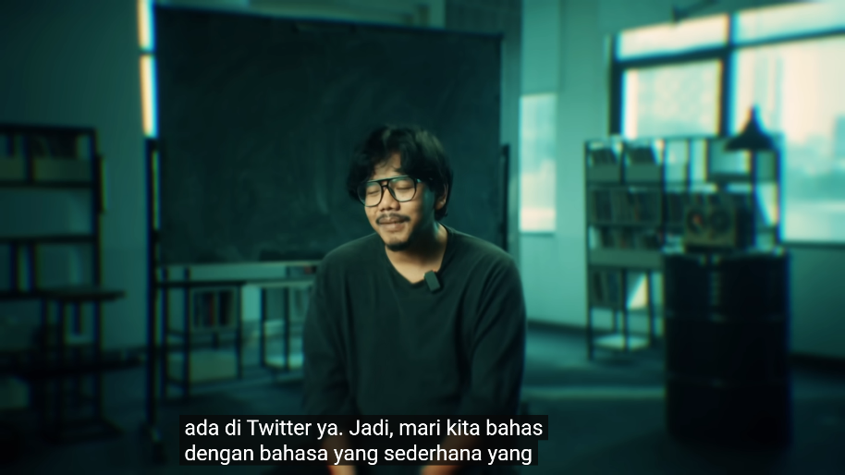
4.2.1 Analisis Dimensi Teks Scene 01
Gambar 7 Analisis Scene 01 Pada Konten Youtube Ferry Irwandi ”Eat The Rich
Pada scene tersebut, Ferry Irwandi melakukan opening untuk memulai pembahasan mengenai diskursus yang sedang terjadi, menampilkan Ferry dengan visual dirinya yang sedang duduk pada sebuah ruangan semacam kelas. Dalam hal ini, Ferry Irwandi memposisikan dirinya dengan penonton sebagai seseorang yang sedang belajar mengenai diskursus yang sedang terjadi. Representasi dalam scene tersebut menunjukkan akan posisi Ferry Irwandi dengan penonton memiliki kedudukan yang sama, yakni sebagai seorang pemula yang sedang belajar dalam memahami konteks diskursus sosial dan politik yang sedang terjadi.
Selain itu, dalam scene tersebut Ferry menjelaskan mengenai posisinya dengan penonton, sebagai berikut :
“Oke, buat gua, ini diskursus yang sangat menarik sekali. Sayang, gua udah enggak ada di Twitter ya. Jadi, mari kita bahas dengan bahasa yang sederhana yang mudah dipahami oleh teman-teman semua.”
Maksud dari kalimat tersebut adalah Ferry Irwandi mengajak penonton konten tersebut untuk memahami secara seksama dan mempelajari diskursus yang sedang terjadi yakni, istilah ”Eat The Rich” menggunakan kalimat yang mudah dipahami. Hal tersebut, secara tersirat mengisyaratkan mengenai posisi Ferry Irwandi sebagai konten kreator kepada penontonnya, bahwa posisi Ferry dengan audiensnya adalah setara. Merujuk pada proses komunikasi antara komunikator dengan komunikan, terutama dalam konteks komunikasi pada ruang lingkup digital, posisi komunikator dengan komunikan menjadi salah satu unsur dalam komunikasi yang baik. Sehingga, komunikator mendapat kepercayaan dari audiens serta komunikasi yang disampaikan dapat diterima dengan baik dan jelas.

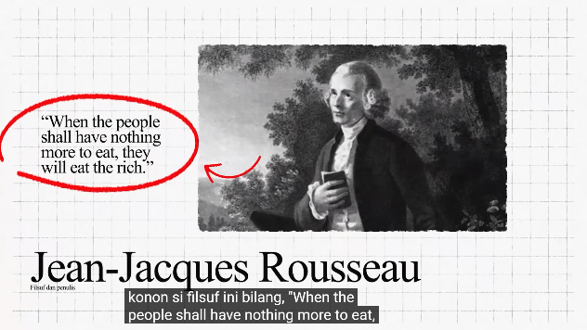
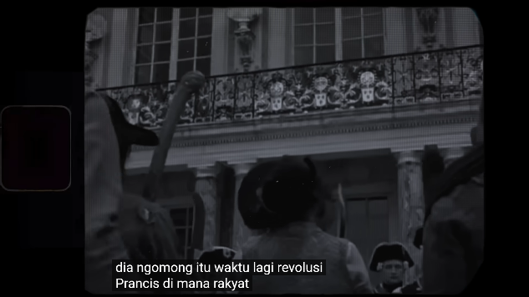
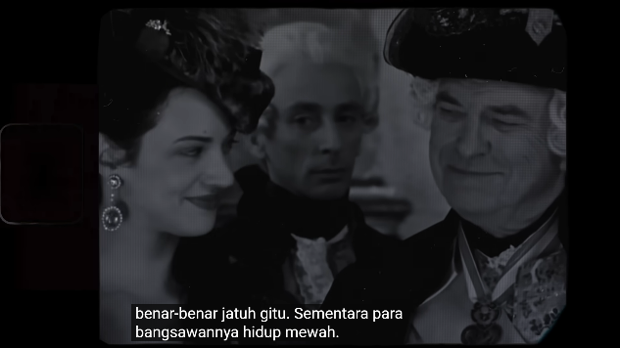
4.2.2 Analisis Dimensi Teks Scene 02
Gambar 8 Analisis Scene 02 Pada Konten Youtube Ferry Irwandi ”Eat The Rich
Pada scene ke 2 dalam cuplikan konten tersebut, visualisasi yang ditampilkan merujuk pada sejarah kemunculan istilah ”Eat The Rich”, di mana istilah kalimat tersebut dikaitkan dengan salah seorang filsuf yang berasal dari Perancis yakni, Jean Jacques Rousseau. Visualisasi tersebut juga menampilkan salah satu kalimat kutipan dari Jean Jacques Rousseau yang berkata sebagai berikut :
”When the people shall have nothing to eat, they will eat the rich”
Kalimat tersebut merepresentasikan akan sebuah simbol perlawanan rakyat yang tertindas akibat kebijakan publik yang tidak sesuai. Merujuk pada sejarah kemunculan istilah kalimat ”Eat The Rich” yang digunakan oleh Jean Jaqcues Rousseau dalam menulis serta mendeskripsikan tentang, bagaimana kondisi saat peristiwa Revolusi Perancis sedang terjadi. Pada scene tersebut pula, Ferry Irwandi menjelaskan diskursus yang sedang terjadi di masyarakat, antara kaitannya dengan istilah kalimat ”Eat The Rich”. Hal tersebut bertujuan agar, audiens dari konten tersebut dapat memahami sejarah munculnya istilah kalimat ”Eat The Rich” sebelum berlanjut pada pembahasan mengenai diskursus yang sedang terjadi.
Selain itu, visualisasi yang menampilkan sekelompok orang dengan beberapa alat dan juga bangsawan yang sedang tersenyum sembari berbincang, merepresentasikan bagaiman kondisi saat peristiwa Revolusi Perancis sedang terjadi. Hal tersebut bertujuan untuk memperkuat penjelasan mengenai peristiwa yang sedang terjadi di masa lampau dalam bentuk ilustrasi. Sehingga, audiens dapat dengan mudah memahami serta membayangkan bagaiman situasi pada masa tersebut terjadi. Pada akhir cuplikan scene ke 2 pula, Ferry Irwandi menjelaskan kondisi ekonomi yang terjadi pada peristiwa tersebut sedang jatuh dan terjadi ketimpangan sosial yang cukup besar antara kelas bangsawan dengan kelas bawah.
Dalam dimensi teks wacana kritis Norman Fairclough, scene 02 memuat wacana yang disampaikan dengan cara informal namun tetap terstruktur. Di mana, kosakata maupun kalimat yang digunakan oleh Ferry Irwandi pada scene tersebut memiliki struktur, pemilihan bahasa, serta strategi yang digunakan dalam menyampaikan fenomena tersebut memuat unsur ideologis, sehingga representasi dari suatu realitas sosial dapat dibangun secara utuh dan menyeluruh. Terlihat jelas dari penggunaan bahasa atau kosakata populer yang bersifat santai layaknya dalam sebuah percakapan sehari-hari seperti, ”oke langsung saja”, ”gimana”, ”teman-teman”, dan ”nih”. Hal itu merepresentasikan posisi komunikator yakni, Ferry Irwandi sebagai seorang figur yang menempatkan dirinya memiliki kedekatan sosial serta dengan audiensnya, sehingga proses dalam menyampaikan argumen yang dilakukan oleh Ferry Irwandi tidak menimbulkan kesan yang kaku serta otoritatif. Maka dengan demikian, bahasa atau kalimat yang digunakan dalam scene tersebut bukan hanya sebagai alat dalam menyampaikan informasi semata, tetapi sebagai suatu sarana untuk membangun kedekatan serta solidaritas.
Disisi lain, scene 02 juga memuat berbagai kosakata dengan istilah yang bermuatan ideologis, semacam ”Eat The Rich”, ”kelas elit”, ”bangsawan”, ”kelas bawah”, dan ”serakah”. Hadirnya berbagai kosakata atau istilah yang bermuatan ideologis tersebut menunjukkan bahwa, representasi yang berusaha dibangun dalam scene tersebut adalah sebuah bentuk kontruksi dari realitas yang berkaitan dengan adanya ketidakadilan ataupun kesetidaksetaraan sosial yang cukup sistemik antara kelompok kelas atas dengan kelas bawah. Dengan kata lain, makna yang disampaikan dalam scene tersebut bersifat tidak netral, akan tetapi memuat penilaian terhadap moral tertentu. Sebagai contohnya yakni, masyarakat kelas elit digambarkan sebagai pihak yang serakah dalam hidup kemewahan, sedangkan masyarakat kelas bawah digambarkan sebagai rakyat kecil yang menderita dan merasakan kesengsaraan atas kemewahan kelas elit tersebut.
Dari aspek struktur kebahasaan, kalimat yang digunakan dalam scene tersebut didominasi oleh kalimat yang bersifat deklaratif, berkaitan dengan tujuan untuk memberi penjelasan dan memberikan informasi. Sebagai contohnya adalah penggunaan kata hubung seperti ”jadi”, ”karena”, serta ”nah” yang terus dan berulang kali digunakan oleh Ferry Irwandi dalam scene tersebut. Melalui struktur tersebut, Ferry Irwandi sebagai komunikator berusaha untuk menggiring audiens agar mengikuti alur pembahasan yang akan disajikan dalam konten tersebut. Sehingga, audiens dapat dengan mudah memahami serta mengikuti alur pembahasan yang akan disajikan secara bertahap. Selain itu, scene 02 juga memuat penggunaan kalimat yang bersifat ajakan seperti ”yang harus kita pahami semua” maupun ”biar kita tahu titik pijaknya dimana”. Hal tersebut tentu menjadi modalitas kewajiban yang disiratkan oleh Ferry Irwandi melalui kalimat tersebut kepada audiens. Secara wacana, hal itu menandakan bahwa Ferry Irwandi memposisikan diri seorang yang mampu dan berhak dalam memberikan ”bimbingan makna” karena memiliki pengetahuan, walaupun kalimat serta bahasa yang digunakan bersifat egaliter dan santai.
Dalam aspek kohesi dan koherensi, struktur teks dalam scene 02 disusun secara sistematis melalui kalimat naratif-eksplanatif yang dimuat. Ini ditandai dengan Ferry Irwandi yang menegaskan akan perlunya memahami latar belakang dari munculnya slogan ”Eat The Rich”. Tidak hanya itu, hal tersebut dikuatkan dengan penjelasan dari Ferry Irwandi mengenai, sejarah slogan ”Eat The Rich” yang dikaitkan dengan kutipan dari filsuf Prancis bernama Jean Jacques Rousseau yakni, ”ketika rakyat tidak memiliki apa-apa lagi untuk dimakan, maka mereka akan memakan orang-orang kaya.” Kalimat kutipan tersebut dihubungkan dengan keterkaitan dari Revolusi Prancis yang digambarkan sebagai masa kesulitan rakyat Prancis yang kelaparan, sedangkan para bangsawan hidup dalam kemewahan. Struktur pengembangan dari wacana tersebut adalah Ferry Irwandi berusaha untuk membangun slogan ”Eat The Rich” agar tidak dipahami sebagai ungkapan emosional secara liar semata, melainkan sebagai hasil produk dari ketidakadilan sosial yang terjadi. Secara singkatnya, kohesi yang dimuat dalam teks pada scene 02 tidak sekedar dibangun dengan tujuan tanda kebahasaan semata, tetapi dibangun melalui argumentasi yang runtut dan memiliki alur.
Di saat yang sama, scene 02 juga memuat representasi dari realitas sosial yang dengan jelas membingkai dunia sosial sebagai suatu ruang yang ditandai dengan adanya pertentangan kelas yang dimuat. Di mana, representasi dari kelas bawah yang digambarkan sebagai kelompok yang menderita, kelaparan, serta tidak berdaya di tengah ketimpangan sistem ekonomi. Sementara kelas elit atau atas digambarkan sebagai kelompok yang dapat dengan mudah menikmati kehidupan mewah di tengah penderitaan yang sedang dialami oleh kelas bawah. Wacana yang dihasilkan dari representasi semacam ini tidak hanya memberikan deskripsi fakta sejarah semata, melainkan mengandung unsur kritikan terhadap ketimpangan baik secara sosial maupun ekonomi. Dalam wacana ini, slogan ”Eat The Rich” dimaknai sebagai bentuk dari simbol perlawanan kelas bawah terhadap tindakan serakah yang dilakukan kelas elit. Tidak hanya diartikan secara literal, namun sebagai suatu metafora dari adanya ketegangan sosial serta keinginan dalam menuntut hak keadilan.

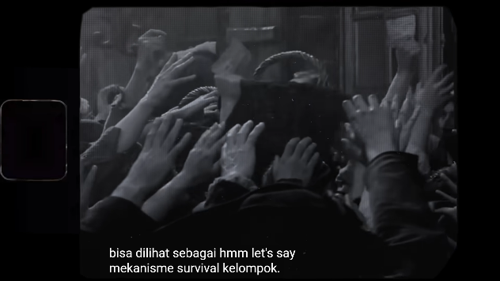
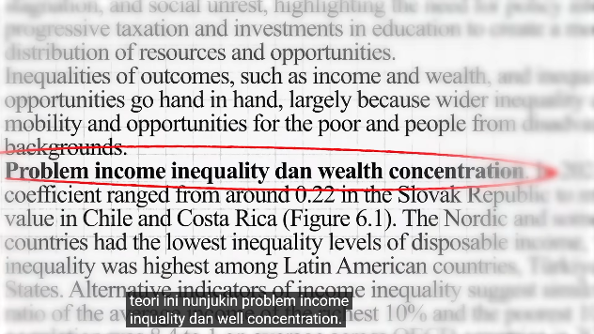
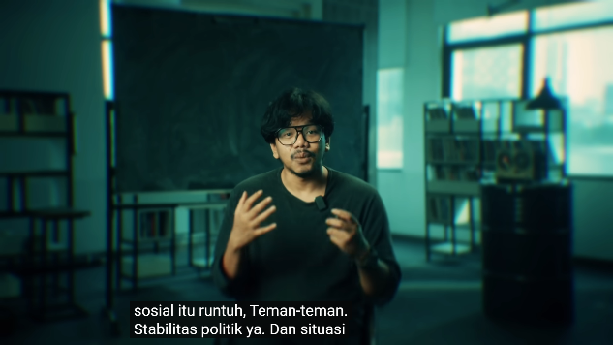
4.2.3 Analisis Dimensi Teks Scene 03
Gambar 9 Analisis Scene 03 Pada Konten Youtube Ferry Irwandi ”Eat The Rich
Pada scene ke 3, Ferry Irwandi menjelaskan tentang perbedaan kelas atau gap antar kelas dapat menyebabkan permasalahan yakni, kepercayaan sosial. Di mana, kepercayaan publik terhadap pembuat kebijakan akan hilang apabila timbul sebuah gap antara kelas bawah dengan kelas atas. Dalam scene tersebut pula, Ferry Irwandi menjelaskan bahwa runtuhnya trust sosial dapat menyebabkan stabilitas politik goyah serta diskursus yang berkaitan dengan ”Eat The Rich” dapat lahir di tengah masyarakat.
Selain itu, Ferry Irwandi juga menjelaskan dalam salah satu cuplikan pada scene tersebut, yakni ”Kalau kita lihat dalam perspektif evolusi, naluri Eat The Rich itu bisa dilihat, lets say mekanisme survival kelompok” kutipan teks pada scene tersebut, menjelaskan mengenai bagaimana diskursus Eat The Rich sebagai salah satu gerakan perlawanan rakyat yang tertindas kepada kelas elit diakibatkan oleh naluri manusia. Di mana, manusia memiliki naluri untuk bertahan hidup, dengan kata lain apabila manusia sedang mengalami situasi terdesak seperti kelaparan, maka akan memaksa mereka untuk mencari berbagai cara agar dapat bertahan hidup, salah satunya yakni Eat The Rich yang menjadi gerakan dalam memandang kekuasaan yang tidak seimbang, sebagai sesuatu hal yang harus disingkirkan untuk bertahan hidup. Dalam konteksnya yakni, kelas elit minoritas yang menguasai suatu sumber daya secara berlebihan, maka akan menyebabkan kelas mayoritas untuk melawan hal tersebut. Hal itu, merujuk pada inting alami dari manusia yang pada dasarnya untuk bertahan hidup.
Dalam perspektif teks, scene 03 memuat pemilihan kata dengan kalimat populer atau bahasa informal seperti ”nah teman-teman gini”, ”yang kayak gue bilang tadi”, ”ya kan”, serta ”balik lagi”. Hal tersebut menunjukkan bahwa Ferry Irwandi memposisikan dirinya sebagai seseorang yang berasal dari komunitas yang sama dengan audiens, sehingga menciptakan hubungan sosial yang bersifat egaliter dan tidak menempatkan posisinya sebagai figur otoritatif secara akademik, tetapi sebagai sesama rekan diskusi. Akan tetapi, dalam struktur bahasa maupun kalimat yang santai tersebut, tersirat berbagai istilah yang berasal dari wacana sosiologi maupun ekonomi seperti ”minoritas elit”, ”gap kaya miskin”, ”seleksi alam”, ”resource”, ”wealth concentration”, serta ”income inequality”. Istilah akademik yang dipadukan dengan bahasa atau kalimat percakapan ini menandakan adanya proses penggabungan wacana. Dengan kata lain terdapat hibridasi wacana berupa istilah ilmiah yang dibumikan dalam gaya komunikasi melalui kalimat populer, sehingga informasi yang disampaikan dapat lebih mudah untuk dipahami oleh audiens.
Struktur kalimat yang digunakan oleh Ferry Irwandi sebagian besar didominasi oleh penggunaan kalimat bersifat deklaratif dalam menjelaskan hubungan sebab-akibat. Hal ini ditandai dengan penjelasan Ferry Irwandi yang menyatakan bahwa runtuhnya kepercayaan sosial dan ketidakstabilan politik disebabkan oleh timbulnya jarak antara kaya dan miskin yang semakin lebar. Dalam hal ini kalimat maupun bahasa memiliki fungsi sebagai cara untuk membangun hubungan secara logis, sehingga mengarahkan audiens dalam memahami melihat akar masalah sosial berasal dari ketimpangan ekonomi. Berbagai kalimat tersebut tidak tersusun secara formal semata, melainkan secara semantik menegaskan bahwa terdapat rantai sebab-akibat yang cukup kuat. Selain itu, Ferry Irwandi dalam scene tersebut juga menggunakan modalitas yang bersifat prediktif dan afirmatif melalui beberapa kalimat seperti ”ini bisa lahir”, ”ini nunjukin”, maupun ”akhirnya muncul mekanisme”, sehingga dapat menunjukkan keyakinan komunikator terhadap proporsi kebenaran yang disampaikannya. Ini menunjukkan posisi epistemik Ferry Irwandi sebagai komunikator yang tidak memiliki keraguan dalam membangun klaim bersifat teoritis terkait hubungan antara potensi timbulnya konflik sosial dengan ketimpangan ekonomi.
Pada perspektif kohesi serta keherensi, scene 03 memuat teks yang membangun alur argumentasi dengan konsisten. Dimulai dari penjelasan terkait ketimpangan pendapatan serta runtuhnya kepercayaan sosial dan instabilitas politik yang timbul akibat dari konsentrasi kekayaan, hingga pembahasan terkait evolusi biologis. Slogan ”Eat The Rich” dikaitkan dengan ”mekanisme survival kelompok”, sehingga makna dari gerakan perlawanan terhadap kelas elit merukapan refleksi dari alam yakni, bertahan hidup. Berdasarkan struktur argumentatif tersebut menandakan bahwa adanya strategi naturalisasi wacana. Di mana, fenomena sosial berusaha ditampilkan sebagai suatu hal yang wajar dan tidak dapat dielakkan. Maka dari sini terlihat bahwa, bahasa tidak hanya bekerja untuk menjelaskan realitas, melainkan untuk dapat menaturalisasi suatu cara dalam memandang realitas tersebut.
Aspek interseksualitas dalam teks pada scene 03 sangat jelas, Ferry Irwandi meminjam berbagai istilah konsep dari berbagai bidang, mulai dari ekonomi, biologi evolusioner, hingga sosiologi. Hal itu ditunjukkan dengan penggunaan istilah seperti ”survival”, ”animalia”, serta ”seleksi alam” yang di mana menunjukkan bahwa terdapat penyerapan ilmiah dari teori Darwin ke dalam pembahasan ruang lingkup sosial. Berbagai konsep yang digunakan tersebut digabungkan dengan istilah dari wacana ketimpangan sosial seperti ”wealth concentration” serta ”resource domination”. Melalui proses tersebut, Ferry Irwandi meletakkan wacana kritik sosial ke dalam kerangka ilmiah yang telah disusun, sehingga wacana yang disampaikan dapat dilegitimasi serta rasional.
Representasi sosial yang dibangun dalam teks pada scene 03 terbagi menjadi dua kelompok yakni, minoritas elit yang menguasai sumber daya secara dominan serta mayoritas masyarakat yang memiliki posisi lemah. Representasi elit dalam scene 03 digambarkan sebagai sebagai kelompok yang memiliki hidup dalam kemewahan serta sumber daya yang berlebih, sedangkan masyarakat digambarkan sebagai kelompok yang memiliki kondisi kelaparan, menderita, dan memiliki kehidupan yang terancam. Dari representasi ini, elit memiliki citra antagonis sebagai sumber masalah dari adanya ketimpangan, sementara masyarakat merupakan kelompok yang dapat melakukan legitimasi moral dalam melakukan perlawanan. Wacana perlawanan tersebut memberikan tempat terkait konflik antar kelas sosial sebagai suatu hal yang lumrah serta tidak dapat dihindari, ditandai dengan beberapa istilah yang menguatkan hal tersebut seperti ”mekanisme alam” serta ”natural instinct”. Hal ini memberi bukti kuat terkait wacana kritis Fairclough yang menekankan bahwa, bahasa tidak bersifat netral, melainkan memuat ideologi tertentu. Melalui bahasa, struktur wacana dapat menciptakan serta menumbuhkan suatu keyakinan tertentu tampak masuk akal secara alami.

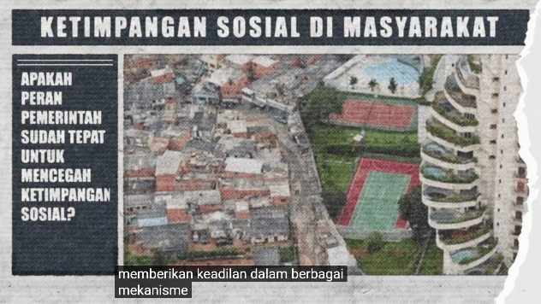
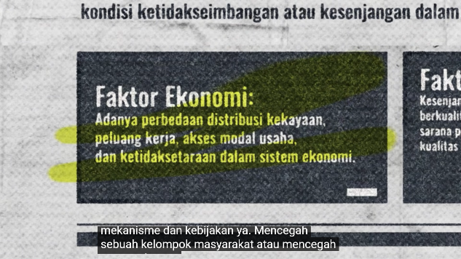
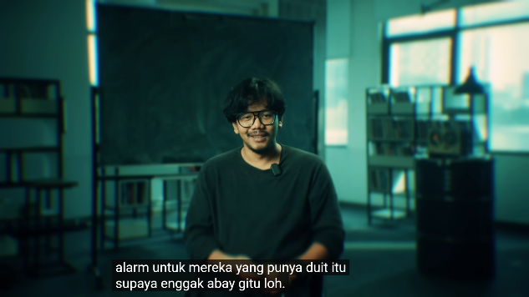
4.2.4 Analisis Dimensi Teks Scene 04
Gambar 10 Analisis Scene 04 Pada Konten Youtube Ferry Irwandi ”Eat The Rich
Dalam scene ke 4, Ferry Irwandi menjelaskan mengenai munculnya gerakan perlawanan Eat The Rich yang disebabkan oleh adanya ketimpangan sosial. Di mana, kesenjangan sosial atau ketimpangan sosial dapat terjadi akibat kurangnya peran pemerintah dalam membuat kebijakan guna mencegah kelompok masyarakat melakukan tindakan yang bersifat insting alami manusia yakni, bertahan hidup. Dalam dimensi tekstual pada scene tersebut Ferry Irwandi banyak menggunakan kalimat yang bersifat persuasif dan informal melalui beberapa kata, sebagai contohnya yakni ”teman-teman”, ”nggak abai”, maupun ”aman aja”. Hal tersebut mengindikasikan bahwa Ferry Irwandi mengutamakan komunikasi yang lebih persuasif kepada audiens. sehingga, penonton konten Eat The Rich dapat memahami secara seksama dan mendalam dengan nyaman layaknya sedang berdiskusi dalam suatu forum yang santai.
Komunikasi dengan bahasa persuasif juga memungkinkan Ferry Irwandi dalam konten tersebut dapat memberikan pengaruh secara tidak langsung atau tanpa paksaan mengenai wacana yang disampaikan. Selain itu pula, komunikasi persuasif yang dilakukan Ferry Irwandi pada scene tersebut dapat memperkuat keyakinan akan informasi yang disampaikan kepada penonton, baik berupa sikap maupun perilaku audiens mengenai isu yang sedang terjadi dalam konteks Eat The Rich. Hal tersebut mempengaruhi cara pandang audiens konten Eat The Rich, bahwa tindakan tersebut bukan tidak mungkin dapat dilakukan di Indonesia di tengah stabilitas politik yang sedang buruk. Dalam konteksnya, komunikasi persuasif yang digunakan Ferry Irwandi pada konten Eat The Rich, membentuk sikap lunak audiens dalam memahami diskursus yang menjadi perbincangan masyarakat.
Selain itu, teks kalimat Ferry Irwandi pada scene tersebut yakni, “…untuk mereka yang punya duit, supaya nggak abai gitu loh” mengandung kalimat pragmatik yang ditujukan kepada kelas menengah ke atas agar tidak meremehkan situasi yang sedang terjadi dan lebih peduli terhadap kelas bawah. Di mana, kelas atas dapat memberikan dukungan moril kepada kelas bawah, terutama bagi kelas elit atas yang memiliki wewenang dalam membuat ataupun menyusun kebijakan agar ketimpangan sosial tidak terjadi. Hal itu merujuk pada kalimat ”...supaya enggak abai...” yang bertujuan agar kelompok dengan wewenang serta kuasa dalam kebijakan dapat dengan hati-hati menyusun kebijakan yang bertujuan agar dapat menyetarakan setiap kelas sosial yang ada.

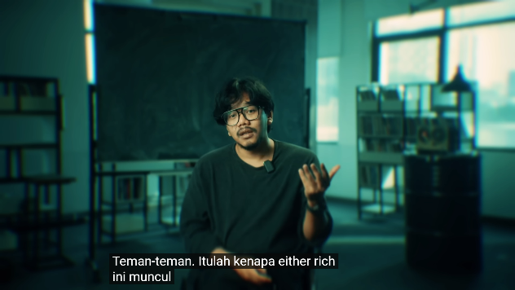
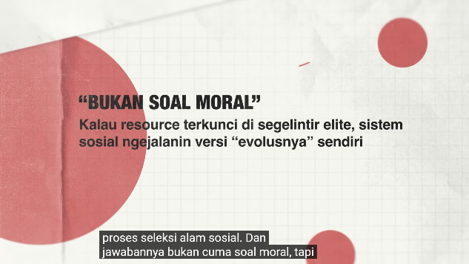
4.2.5 Analisis Dimensi Teks Scene 05
Gambar 11 Analisis Scene 05 Pada Konten Youtube Ferry Irwandi ”Eat The Rich
Identifikasi dalam dimensi teks pada scene 05 adalah penjelasan dari Ferry Irwandi mengenai penggunaan metafora biologis yakni, ”evolusi sistem” serta ”seleksi alam” sebagai sebuah perumpamaan terhadap kemungkinan yang akan terjadi dari situasi sosial dan politik masyarakat Indonesia dalam isu tersebut. Di mana, ”seleksi alam” merujuk pada tindakan dari kelompok sosial masyarakat mayoritas yang dapat bertindak untuk mengeliminasi kelompok elit minoritas. Hal itu, disebabkan adanya insting natural manusia yang berada di alam bebas, dengan kata lain manusia dapat melakukan berbagai tindakan melewati batas hukum yang dibuat agar dapat bertahan hidup. Dalam konteks diskursus tersebut, Eat The Rich menjadi hal yang tidak dapat dihindari apabila seorang manusia merasa terancam dan memiliki keinginan untuk bertahan hidup, ditengah situasi yang dirasa tidak kondusif dalam diri tiap individu manusia itu sendiri.
Sedangkan teks “evolusi sosial” mengisyaratkan bahwa kelompok sosial masyarakat dapat berubah, atau dapat diartikan apabila kelompok mayoritas masyarakat merasa dirugikan, dapat memungkinkan terbentuknya sikap pragmatis masyarakat terhadap suatu kelompok elit minoritas. Di mana, sentimen masyarakat terhadap kepada kelompok elit tersebut akan terbangun secara bertahap layaknya evolusi dari organisme. Hal tersebut diperkuat dengan penggunaan kalimat ”itulah kenapa” dan ”kenapa” oleh Ferry Irwnadi pada cuplikan scene tersebut, agar memperkuat argumen yang dibangun pada konten tersebut. Sehingga, argumen yang disampaikan Ferry Irwandi perihal ketimpangan sosial dan perubahan struktur sosial dapat lebih ditekankan dan diterima oleh audiensnya. Hal tersebut juga memperjelas argumen Ferry Irwandi akan perubahan sosial terjadi, bukan disebabkan oleh moral masyarakat akan tetapi dari adanya ketimpangan sosial yang terjadi.

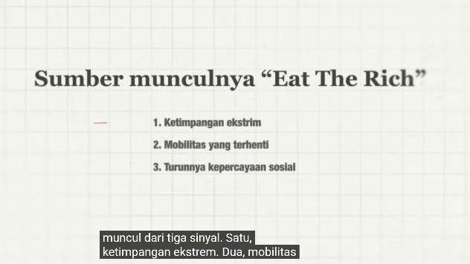
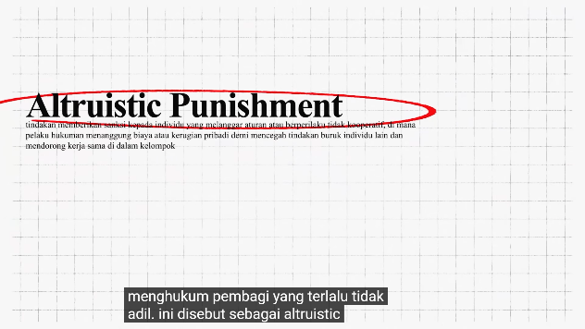
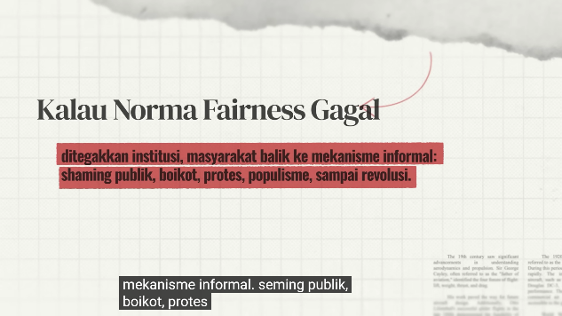
4.2.6 Analisis Dimensi Teks Scene 06
Gambar 12 Analisis Scene 06 Pada Konten Youtube Ferry Irwandi ”Eat The Rich
Cuplikan pada scene ke 6 berisi tentang penjelasan Ferry Irwandi terkait beberapa faktor yang menyebabkan kondisi Eat The Rich dapat terjadi dalam kondisi sosial dan ekonomi, gaya tutur bahasa yang digunakan informatif dan teoritis dengan konsep ilmiah berupa penyusunan struktur faktor penyebab terjadinya diskursus tersebut dengan cara berurutan ”satu...dua...tiga...” mengisyaratkan akan gagasan yang sistematis dan terorganisir melalui lisan. Sehingga, audiens memahami konteks pembahasan tersebut melalui poin yang disampaikan.
Selain itu, pemilihan kalimat yang menggabungkan antara kalimat akademis dengan kalimat populer pada scene tersebut seperti, ”boikot”, ”aktor yang dianggap memiliki terlalu banyak resource”, ”ketimpangan ekstrem”, ”aaltruistic punishment”, serta ”ketidakseimbangan ekosistem” menciptakan gaya wacana campuran atau hybird antara edukasi kepada publik dengan memahami beberapa diksi ilmiah. Tujuan daripada hal tersebut, memberikan pengaruh pada audiens secara tidak langsung. Di mana, audiens awan dengan audiens professional dalam bidang tertentu dapat memahami secara seksama dan menambah pengetahuan secara informal. Penggunaan metafora biologis seperti “reaksi homeostatik” serta “ekosistem sosial” memungkinkan terhadap terbentuknya konstruksi bahwa masyarakat memiliki cara kerja yang sama layaknya organisme yang dapat memberikan respon terhadap ketidakadilan yang sengaja diciptakan oleh organisme lain.
Hal tersebut juga didukung dengan adanya teks ”manusia itu punya aversion terhadap ketidakadilan” yang mana, kalimat tersebut menjadi sinyal bahwa manusia dapat melawan suatu sistem sosial yang tidak adil akibat dari kebijakan yang menyebabkan ketimpangan sosial terjadi di masyarakat. Teks ”norma fairness” juga mengindikasikan bahwa Eat The Rich dapat terbentuk akibat ketidakadilan yang diciptakan oleh institusi pemerintahan, maka masyarakat akan dapat dengan mudah mengambil sikap untuk mendapatkan keadilan pada tiap diri individu, baik berupa boikot, protes, hingga gerakan revolusi untuk mencapai tujuan tersebut. Secara keseluruhan, pembahasan mengenai ketidakadilan, ketimpangan, serta respon revolusioner yang dimuat dalam argumen Ferry Irwandi dapat memberikan gambaran akan hubungan sebab akibat antara kekayaan, reaksi masyarakat, serta munculnya slogan Eat The Rich tersebut.

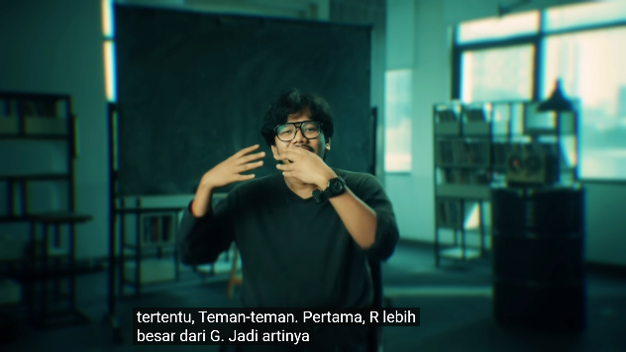
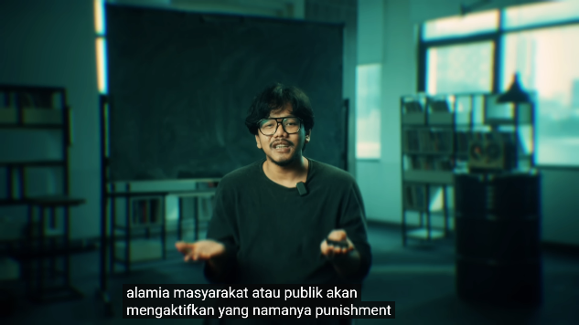
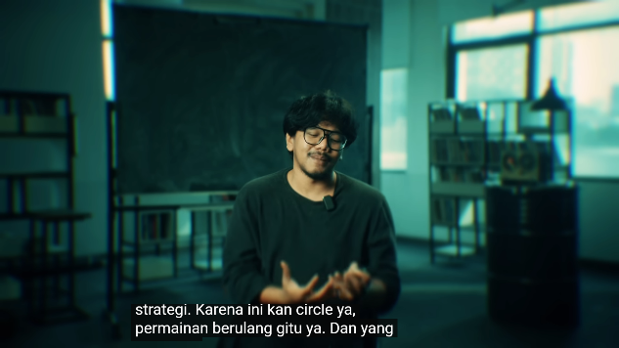
4.2.7 Analisis Dimensi Teks Scene 07
Gambar 13 Analisis Scene 07 Pada Konten Youtube Ferry Irwandi ”Eat The Rich
Identifikasi dalam cuplikan pada scene 07 merupakan penjelasan Ferry Irwandi yang memuat tentang keterkaitan antara kondisi ekonomi dengan munculnya wacana Eat The Rich di masyarakat. Selain itu, Ferry Irwandi juga menjelaskan kondisi ekonomi yang buruk dapat menyebabkan munculnya diskursus Eat The Rich di tengah masyarakat, sebagai sebuah siklus berulang. Di mana, siklus tersebut akan terus berulang layaknya sebuah papan game yang terus berputar dan akan terus terjadi. Dalam hal ini, diskursus Eat The Rich muncul ditengah masyarakat akibat situasi serta kondisi ekonomi masyarakat yang sedang melemah. Hal tersebut terjadi karena ketimpangan yang terjadi di masyarakat disebabkan oleh pertumbuhan ekonomi yang gagal, dalam konteks perbedaan pertumbuhan ekonomi antara kelas pekerja lebih kecil dibandingkan dengan pemilik modal serta pemangku kebijakan lebih besar. Ferry menjelaskan dalam konten tersebut merujuk pada teori ekonomi Piketty, yakni r > g.
Selain itu, berdasarkan hasil pengamatan yang telah dilakukan terhadap scene 07, ditemukan pula bahwa konten YouTube Ferry Irwandi dengan judul Eat The Rich memuat penggunaan kosakata campuran antara kalimat akademik dalam aspek ekonomi dengan kalimat populer yang biasa digunakan. Beberapa istilah akademik yang digunakan meliputi, ”r lebih besar dari g” yang merujuk pada teori ekonomi dari Piketty terkait pertumbuhan ekonomi. Kalimat ”return on capital” sebagaimana yang termuat dalam scene tersebut merujuk pada pihak yang berwenang dalam membuat kebijakan yakni, pemerintahan sebagai institusi yang mengatur keluar dan masuknya investasi serta pertumbuhan ekonomi dalam kelas pekerja.
Dalam scene tersebut pula, Ferry Irwandi menggunakan beberapa kata seperti ”aset”, ”akumulasi”, ”pajak”, ”kekayaan”, serta ”investasi” yang secara tidak langsung menekankan akan pembahasan ekonomi dalam scene 07. Penggunaan kata akademik dalam aspek ekonomi juga memberikan gambaran tentang diskursus Eat The Rich yang tidak hanya bermuatan politis, melainkan juga memuat ekonomi dari suatu kelompok masyarakat. Hal tersebut juga memberikan indikasi bahwa Ferry Irwandi sebagai penutur memanfaatkan berbagai wacana ilmiah sebagai dasar dari legitimasi akan argumen yang disampaikan. Beberapa kata maupun kalimat tersebut merepresentasikan pengaruh dari wacana dalam aspek ekonomi secara struktural, terutama dalam hal teori ekonomi yang memuat ketimpangan. Di mana, modal ditempatkan sebagai salah satu sumber utama dari akumulasi kekayaan segelintir kelas elit atau dengan kata lain, sumber kekayaan kelas elit minoritas berasal dari modal yang didapatkan dengan cara mengekploitasi kelas mayoritas yakni, masyarakat sipil.
Pemaparan yang dilakukan Ferry Irwandi dalam scene 07, tidak hanya berputar pada penggunaan kalimat akademis semata, agar audiens dapat dengan mudah memahami bahasan yang digagas dalam scene tersebut, Ferry Irwandi menggabungkannya dengan kalimat populer atau kalimat yang biasa digunakan sehari-hari. Kalimat populer dalam muatan scene tersebut meliputi, ”teman-teman”, ”gitu ya”, ”makin ngebut” mengindikasikan bahwa wacana yang disampaikan dalam scene 07 bersifat informal. Beberapa kalimat tersebut, memiliki makna, bahwa pokok bahasan disampaikan tersebut ditujukan kepada audiens dengan membangun citra Ferry Irwandi sebagai seorang ahli yang dekat dengan penontonnya. Sehingga, hal tersebut menciptakan timbulnya rasa kedekatan emosional dengan audiens. Selain itu, strategi penggunaan kalimat tersebut berfungsi untuk menyederhanakan berbagai konsep ekonomi yang cukup kompleks agar dapat dengan mudah dipahami oleh khalayak umum. Maka dengan hal itu, kalimat pada scene tersebut memiliki fungsi sebagai alat dalam menyampaikan informasi, akan tetapi juga sebagai sarana persuasi.
Di sisi lain, penggabungan kalimat akademik ekonomi serta kalimat populer yang termuat dalam konten tersebut tidak dapat selaras pada wacana yang sedang disampaikan, tanpa adanya kalimat evaluatif dan ideologis. Hal ini penting guna mempengaruhi sudut pandang khalayak luas terkait wacana dalam konten tersebut. Oleh sebab itu, Ferry Irwandi dalam scene 07 juga menggunakan kalimat yang bersifat evaluatif serta ideologis untuk mendukung argumentasinya dalam konten tersebut, mengingat bahasan yang termuat dalam konten YouTube Ferry Irwandi Eat The Rich dibuat dengan tujuan untuk dapat mempengaruhi audiens tentang aspek ekonomi, sosial, dan politik. Beberapa kalimat yang bersifat evaluatif dan ideologis semaca, ”ketidakadilan eksistensial”, ”dunia semakin timpang”, ”pengemplangan pajak”, serta ”punishment strategy” mengindikasikan pemilihan kata yang bersifat tidak netral. Di mana, beberapa penggunaan kalimat tersebut menjadi sebuah bentuk penilaian moral terhadap perilaku yang dilakukan oleh elit ekonomi serta politik dalam konteks situasi yang sedang terjadi di masyarakat. Fairclough dalam analisis wacan kritis menegaskan, pemilihan kalimat maupun kosakata yang bersifat evaluatif dan ideologis memiliki fungsi sebagai alat dalam membingkai realitas sosial secara kritis serta memungkinkan agar audiens terarahkan pada sebuah ideologi tertentu.
Teks dalam scene 07 juga mengandung kalimat tidak baku yang bersifat fragmentaris atau dengan kata lain, kalimat yang digunakan tidak bersifat utuh sepenuhnya serta terpotong ke beberapa bagian untuk menggambarkan sesuatu. Hal itu merujuk pada penggunaan beberapa konjungsi yang diulang dalam scene tersebut, sebagai contohnya yakni kata ”jadi”, ”nah”, ”sementara”, ”kalau” yang terus diulang. Meskipun kalimat yang digunakan dalam scene tersebut tidak terselesaikan secara terstruktur, akan tetapi kalimat dalam scene tersebut tetap memiliki fungsi argumentatif yang cukup kuat dalam penyampaian informasi kepada audiens. Sehingga, audiens tetap dapat memahami makna isu yang sedang dibahas dalam konten tersebut secara berurutan dari terstrukturnya berbagai kalimat fragmentaris tersebut.
Fungsi dari penggunaan beberapa konjungsi tersebut juga mampu untuk membangun hubungan sebab akibat yang jelas dalam konteks informasi yang disampaikan pada konten tersebut. Alur argumentasi yang disusun oleh Ferry Irwandi, dimulai dari pembahasan mengenai ekonomi yang kemudian dikaitkan dengan proses terjadinya akumulasi kekayaan elit minoritas, perbandingan upah kelas pekerja, hingga pada timbulnya rasa ketidakadilan sosial, membuktikan bahwa struktur pembahasan yang dimuat dalam konten YouTube Ferry Irwandi ”Eat The Rich” pada scene 07 memiliki keterkaitan dalam membentuk makna yang sama. Sehingga berbagai kalimat fragmentaris tersebut, menciptakan satu kesatuan makna yang terstruktur. Selain penggunaan konjungsi yang dominan digunakan oleh Ferry Irwandi dalam scene 07, kalimat yang memiliki sifat deklaratif juga sering kali digunakan dibanding dengan kalimat tanya. Hal tersebut menunjukkan akan posisi dari penutur yakni Ferry Irwandi sebagai orang yang memberikan serta membagikan pengetahuannya kepada audiens.
Dalam scene 07, memuat representasi dari aktor sosial sebagai sesuatu ketidakseimbangan. Di mana elit minoritas seperti, orang kaya, pemerintah, serta elit yang memiliki pengaruh dalam kekuasaan digambarkan sebagai aktor sosial yang aktif melakukan berbagai tindakan strategis serta struktural. Sebagai contohnya, memanfaatkan pengaruh politik, menghindari pajak, dan pengalihan aset kekayaan ke dalam bentuk aset lain yang sulit untuk dikenakan pajak. Sedangkan masyarakat atau publik dalam scene 07, direpresentasikan sebagai kelompok aktor yang reaktif. Di mana, msayarakat direpresentasikan sebagai aktor yang hanya memberikan reaksi atas berbagai tindakan elit minoritas. Hal tersebut merujuk pada penggunaan kosakata yang dimuat dalam scene tersebut yakni, ”merespon”, ”merasa tidak adil”, maupun ”menghukum”. Pola dari representasi yang dibuat dalam scene 07 membuktikan adanya hubungan antara kekuasaan yang timpang, elit direpresentasikan sebagai pihak yang memiliki kapasitas dalam hal tindakan yang lebih besar dibandingkan dengan masyarakat atau publik. Hal ini tentu menunjukkan adanya indikasi bahwa, terdapat ketimpangan kekuasaan sosial yang terjadi di masyarakat, berkaitan dengan relasi kuasa antara elit dengan masyarakat.
Dalam dimensi teks pada scene 07 juga terdapat penggunaan metafora yang dimuat dalam konten tersebut, meliputi ”circle”, ”permainan berulang”, serta ”trust”. Beberapa metafora tersebut merepresentasikan hubungan realitas sosial sebagai suatu sistem berulang yang saling mempengaruhi antara satu sama lain secara terus menerus. Metafora yang termuat dalam scene tersebut, berfungsi untuk menyederhanakan konsep yang bersifat abstrak dan memberi penekanan akan konsekuensi dari tindakan yang telah dilakukan oleh elit terhadap stabilitas sosial. Dengan kata lain, tindakan yang telah dilakukan oleh elit terhadap stabilitas sosial tanpa mempertimbangkan konsekuensi jangka panjang, dapat menimbulkan adanya siklus berulang, dalam konteks stabilitas sosial. Maka, dapat disimpulkan bahwa metafora yang digunakan dalam scene 07 menjadi penjelasan sederhana akan konsep dari sistem yang kompleks dalam pembahasan yang dimuat, sehingga audiens dapat dengan mudah memahami konsep dari sistem tersebut secara mudah.

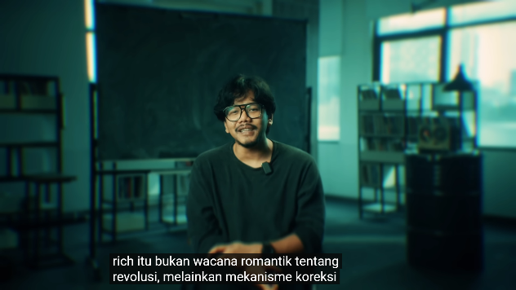
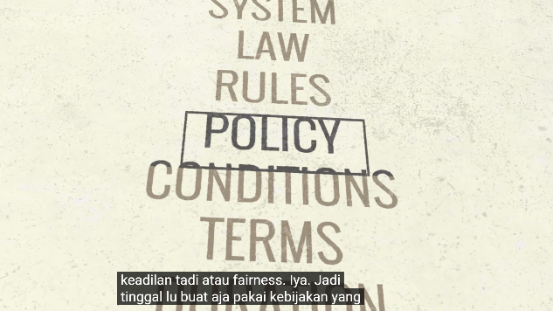
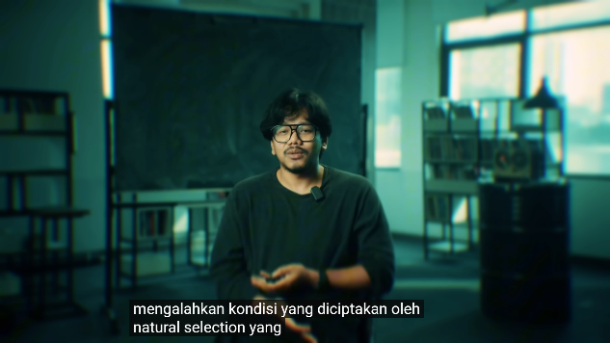
4.2.8 Analisis Dimensi Teks Scene 08
Gambar 14 Analisis Scene 08 Pada Konten Youtube Ferry Irwandi ”Eat The Rich

Pada dimensi teks yang termuat dalam scene 08, pengulangan kombinasi antara kosakata dengan kalimat populer yang digunakan oleh Ferry Irwandi. Pembahasan yang termuat dalam scene tersebut merupakan sebagai kesimpulan dari berbagai pembahasan diskursus Eat The Rich yang dijelaskan oleh Ferry Irwandi pada tiap scene sebelumnya. Di mana pada scene 01 hingga 08, Ferry Irwandi menjabarkan diskursus Eat The Rich dengan permasalahan yang sedang terjadi di masyarakat secara terstruktur. Berbagai kosakata serta kalimat ilmiah yang digunakan pada scene 08 seperti, ”mekanisme koreksi” mengindikasikan bahwa Ferry Irwandi menekankan perlu adanya proses perbaikan sistem sosial yang tidak stabil oleh elit dalam upaya untuk menciptakan stabilitas sosial. Selain itu, kalimat “institusi gagal menciptakan fairness” merepresentasikan elit yang dianggap tidak mampu dalam menciptakan keadilan sosial di msasyarakat. Di mana, tindakan yang dilakukan oleh elit direpresntasikan sebagai suatu tindakan yang menimbulkan konsekuensi jangka panjang.
Sedangkan beberapa istilah ilmiah lain yang merepresentasikan keadaan stabilitas sosial masyarakat meliputi, ”seleksi sosial”, ”punishment kolektif”, dan ”natural selection” mengindikasikan akan kondisi sosial yang mengalami ketimpangan sosial. Dalam hal ini, teks yang dimuat dalam scene 08 memberi kesan bahwa Ferry Irwandi sebagai komunikator menyampaikan wacana dalam konten tersebut tidak hanya sebatas opini, akan tetapi argumen rasional yang didukung dengan adanya berbagai kerangka konsep teoritis yang disampaikan melalui kosakata ilmiah. Di mana, beberapa kosakata tersebut mendukung validasi akan argumen yang disampaikan oleh Ferry Irwandi dalam bentuk kritik dengan dasar ilmiah yang dimuat pada konten tersebut.
Sementara itu, kosakata ilmiah tersebut berdampingan dengan kosakata populer semacam, ”teman-teman”, ”ya kan”, ”gue bilang”, dan ”itu saja dari gue” yang merepresentasikan posisi Ferry Irwandi sebagai komunikator dalam konten yang berjudul Eat The Rich. Di mana, Ferry Irwandi memposisikan dirinya sebagai komunikator yang setara serta dekat dengan audiens. Hal tersebut mengindikasikan bahwa Ferry Irwandi menggunakan komunikasi persuasif kepada audiensnya agar wacana yang disampaikan dapat dipahami secara mudah oleh khalayak umum. Selain itu, gaya komunikasi hybrid atau campuran yang dibawakan oleh Ferry Irwandi dalam konten tersebut memungkinkan pembahasan bersifat serius tetapi santai, atau dengan kata lain pembahasan intelektual yang dibawakan oleh Ferry Irwandi dibalut dengan gaya pembawaan menggunakan berbagai kosakata populer.
Dalam analisis wacana kritis Norman Fairclough juga menekankan bahwa dalam teks terdapat modalitas, hal ini berfungsi untuk mengetahui seberapa jauh komunikator mengekspresikan, kepastian serta keharusan atau penilaian moral yang dilakukan. Dalam hal ini terdapat beberapa kalimat yang menjadi modalitas kepastian pada scene 08 seperti contohnya, ”Eat The Rich itu bukan wacana romantis tentang revolusi” yang merepresentasikan tingkat kepastian terkait wacana yang disampaikan ke khalayak luas. Di mana, tingkat kepastian dari kalimat tersebut dapat dikatakan tinggi, tanpa menimbulkan keraguan kepada audiens. Tidak hanya kalimat tersebut, beberapa kalimat serupa yakni, ”Stabilitas itu bukan didapat dari kebetulan, tapi hasil desain insentif yang benar” dan kalimat ”Eat The Rich itu adalah ekspresi dari mekanisme sosial” juga memberikan pandangan terhadap kesan audiens kepada komunikator sebagai pihak yang memiliki otoritas dalam pengetahuan.
Sedangkan modalitas keharusan atau penilaian moral yang dimuat dalam scene 08 yakni, ”Jangan biarkan rakyat kelaparan” merepresentasikan penilaian moral yang berusaha disampaikan oleh Ferry Irwandi dalam konteks sosial yang berkaitan dengan wacana Eat The Rich, di mana hal tersebut menjadi representasi kritik terhadap otoritas yang memiliki wewenang dalam membuat kebijakan agar dapat memperhatikan kondisi sosial dan ekonomi masyarakat Indonesia. Kalimat serupa yang menjadi modalitas keharusan atau penilaian moral yakni, ”Institusinya diperkuat” serta kalimat ”Bekerjalah dengan baik” mengindikasikan penilaian moral secara langsung terhadap otoritas yang memiliki wewenang terhadap kebijakan publik. Maka dapat disimpulkan bahwa, teks yang termuat dalam konten YouTube Ferry Irwandi ”Eat The Rich” bersifat tegas serta afirmatif. Sebab komunikator dalam konten tersebut jarang menggunakan kalimat yang menimbulkan keraguan. Sebaliknya, keraguan dalam teks tersebut disampaikan melalui kalimat yang mengandung fakta dan pasti.
Sementara itu, transivitas serta representasi aktor sosial yang dimuat dalam teks pada scene 08 tebagi ke dalam dua kelompok utama yakni, aktor yang aktif dan struktural serta aktor reaktif. Aktor yang aktif dan struktural tersebut meliputi, elit, pemerintah, institusi, serta orang kaya. Di mana, representasi tersebut mendeskrisikan sumber dari permasalahan yang sedang terjadi disebabkan oleh aktor yang aktif dan struktural. Sebagai contohnya, aktor yang aktif dan struktural tersebut memiliki wewenang terhadap kebijakan publik yang dimuat, dominasi kekuasaan serta pemanfaatan sumber daya oleh kelompok tertentu, memungkinkan terjadinya monopoli sumber daya demi keuntungan kelompok tersebut. Hal ini menjadi awal dari timbulnya masalah seperti, rasa ketidakadilan, ketimpangan sosial dan sumber daya, serta kesenjangan kelas sosial.
Sedangkan aktor reaktif yang direspresentasikan dalam konten tersebut, khususnya pada scene 08 digambarkan sebagai kelompok dominan atau kelompok mayoritas yang tidak memiliki wewenang dalam kebijakan publik maupun sebagai kelompok yang hanya dapat memberikan reaksi atas kebijakan publik yang telah ditentukan. Dalam hal ini kelompok aktor sosial yang reaktif tersebut meliputi masyarakat atau publik, di mana kelompok ini rentan terhadap kesenjangan sosial. Selain itu, kelompok aktor reaktif ini pula hanya sebatas memiliki pengaruh terhadap kebijakan publik berupa reaksi terhadap masalah yang sedang terjadi. Hal ini dikarenakan, sumber daya yang pada dasarnya dapat dimiliki oleh kelompok aktor reaktif, hanya dapat dimiliki oleh aktor aktif yang memiliki otoritas terhadap kebijakan publik. Terpusatnya sumber daya yang hanya dapat dinikmati serta dimiliki oleh kelompok tertentu, menjadi faktor terhadap munculnya kesenjangan antar kelas sosial karena sumber daya tidak dapat tersalurkan secara merata. Dengan kata lain, wacana dalam scene tersebut memindahkan fokus secara tidak langsung, dari sekelompok individu terhadap tanggung jawab masalah secara sistemik.
Teks dalam scene 08 juga mengandung metafora yang mengonstruksi cara berpikir dari audiens, di mana metafora dari kalimat ”Eat The Rich” tidak hanya dipahami secara harfiah semata, tetapi sebaga sebuah simbol dari mekanisme koreksi sosial terhadap ketimpangan yang sedang terjadi. Tidak berhenti disitu, metafora kosakata “natural selection” serta “seleksi sosial” diambil dari konsep biologi agar dapat memberikan gambaran terhadap relasi sosial. Hal ini, mengindikasikan bahwa tindakan sosial yang dilakukan oleh masyarakat dipahami sebagai mekanisme kehidupan sosial manusia untuk bertahan hidup (survival). Metafora tersebut juga mendukung argumen ” ketika institusi gagal menyediakan keadilan, masyarakat akan menggunakan mekanisme survival, bahkan jika bertentangan dengan norma hukum”, sehingga argumen tersebut dapat diperkuat melalui metafora yang digunakan.
Selain itu, scene 08 juga memuat strategi retoris yang menggunakan argumentasi berlawanan untuk membandingkan dua sisi atau sudut pandang yang berbeda, dengan kata lain stategi retoris yang digunakan meliputi kontras argumentatif. Secara tidak langsung, ini menunjukkan penolakan terhadap boleh serta tidaknya dalam perdebatan moral pada ruang lingkup diskusi yang digeser menjadi pertanyaan, sebagai contohnya Ferry Irwandi menggunakan kalimat ”bagaimana mencegah kondisi itu terjadi”. Hal tersebut, bertujuan untuk menguatkan posisi Ferry Irwandi sebagai komunikator secara intelektual. Di mana, Ferry Irwandi sebagai komunikator yang memiliki posisi intelektual dalam diskusi tersebut menjadi seorang analis struktural, bukan sebagai moralis.
Secara keseluruhan, scene 08 memuat beberapa ideologi yang menjadi dasar dari wacana teks dalam konteks Eat The Rich. Dalam perspektif wacana kritis Norman Faiclough, setiap teks tidak bersifat netral karena selalu terkait dengan relasi kuasa serta suatu posisi ideologis tertentu. Dalam hal ini, teks pada scene 08 berusaha untuk mengontruksi ideologi yang memposisikan masyarakat sebagai kelompok yang tertindas oleh struktur sosial. Di mana, struktur sosial tersebut diciptakan oleh negara, institusi ekonomi, serta elit yang memiliki dominasi kekuasaan atas kebijakan publik atau dengan kata lain kelompok yang memiliki kekuasaan struktural. Hal ini menunjukkan bahwa, kelompok tersebut gagal dalam menjalankan tanggung jawabnya untuk menjaga keadilan yang kemudian menimbulkan permasalahan struktur sosial. Melalui teks pada scene ini pula realitas tidak hanya dideskripsikan secara utuh, tetapi mengarahkan cara pandang audiens dalam memahami hubungan antara elit dengan publik melalui sudut pandang tertentu.
Ideologi yang berusaha dibangun dalam teks pada scene 08 adalah keadilan sosial yang berdasar secara institusional. Di mana, kestabilan sosial di masyarakat dapat dipertahankan hanya dengan melalui distribusi nilai tambah dilaksanakan serta berjalan dengan adil, efektifitas dari jalannya sistem pajak, dan akses terhadap kesejahteraan publik bersifat transparan atau terbuka bagi siapapun. Di saat yang sama, teks pada scene 08 juga memberikan delegitimasi terhadap sistem moral yang memuat wacana terkait perdebatan benar atau tidaknya tindakan ekstrem yang dilakukan oleh masyarakat. Hal tersebut didukung dengan adanya teks yang menegaskan bahwa norma hukum tidak memiliki kendali apabila sistem moral publik telah dilewati dan memantik munculnya kondisi survival dalam realitas sosial. Maka dengan demikian, teks dalam scene tersebut merepresentasikan relasi kuasa sebagai suatu hal yang bersifat tidak simetris atau dapat dikatakan elit memiliki kemampuan dalam menentukan arah distribusi sumber daya dan kebijakan, sementara masyarakat hanya mampu dalam memberikan reaksi terhadap kebijakan tersebut saat kondisi ketidakadilan telah melampaui batas toleransi.
Akan tetapi, teks dalam scene 08 tidak mendorong tindakan perlawanan secara radikal, melainkan memberikan tekanan terhadap tanggung jawab secara moral kepada institusi elit agar memperkuat sistem. Sebab, dengan melalui redistribusi secara adil serta memberikan dorongan pada kebijakan publik agar lebih tepat dapat mempertahankan stabilitas sosial perlu memasuki tahap seleksi sosial yang brutal. Dalam titik ini, teks pada scene 08 tidak hanya berfungsi sebagai alat untuk menyampaikan informasi semata, tetapi sebagai alat untuk memberikan kritik sosial dan alat untuk membingkai realitas. Secara ideologis, wacana pada teks tersebut bertujuan agar dapat memberikan tekanan pada elit, sehingga tindakan dilakukan secara etis dan bertanggung jawab. Tidak hanya itu, teks tersebut juga mampu memberikan kesadaran masyarakat terhadap fenomena ekstrem seperti Eat The Rich bukanlah sebuah penyimpangan norma, melainkan konsekuensi dari relasi kuasa yang timpang serta gagalnya intitusi dalam mengatur kebijakan publik.

4.3 Analisis Dimensi Wacana Pada Konten YouTube Ferry Irwandi “Eat The Rich”
Berdasarkan hasil analisis dimensi teks dalam penelitian ini, perspektif praktik wacana pada konten YouTube Ferry Irwandi “Eat The Rich” merupakan hasil produksi dari pengetahuan berada pada beberapa diskursus yang sedang terjadi, mulai dari diskursus ilmiah, budaya internet, hingga kritik sosial politik dari adanya ketidakstabilan kondisi sosial serta politik di Indonesia. Ferry Irwandi secara penuh memanfaatkan beberapa diskursus yang sedang terjadi secara penuh, dengan cara menggabungkan antara sejarah Revolusi Prancis, teori ekonomi, psikologi evolusi, strategi hukuman permainan berulang, serta fenomena digital melalui symbol perlawanan Eat The Rich itu sendiri.
Dalam praktik wacana, konten YouTube Ferry Irwandi Eat The Rich merupakan sebuah transformasi kajian ilmiah menjadi sebuah diskursus popular. Di mana Ferry Irwandi mengubah konsep teoritis ke dalam bentuk bahasa sehari-hari yang mudah dipahami serta mengggunakan gaya bahasa persuasive secara konsisten. Sebagai contohnya yakni, income inequality, wealth concentration, return on capital (r > g), altruistic punishment, game theory and strategy, serta evolusi sosial. Berbagai istilah akademik tersebut dikupas secara mendalam dan dijabarkan menggunakan gaya bahasa persuasif dan informal menjadikan argumen dalam narasi pada konten tersebut lebih terstruktur dan terorganisir dengan konsep penjelasan storytelling. Proses tersebut menandakan bahwa proses produksi konten YouTube Ferry Irwandi “Eat The Rich” menggunakan strategi wacana produk digital yang dapat diakses oleh berbagai kalangan, sehingga pengetahuan yang biasa bersifat formal dapat dipahami oleh khalayak publik dalam ruang lingkup digital
Proses produksi dalam konten YouTube Ferry Irwandi juga melibatkan tentang peran identitas sebagai komunikator dalam menyampaikan pesan kepada audiens. Di mana, persona yang dibangun Ferry Irwandi sebagai pendekatan kepada khalayak audiens dibangun melalui penggunaan kalimat-kalimat persuasif dengan gaya bahasa informal. Sehingga, persona yang dibangun oleh Ferry Irwandi kepada audiensnya yakni ahli yang memiliki kedekatan dengan publik. Selain itu pula, cara penyampaian ilmiah dengan bahasa sehari-hari yang digunakan Ferry Irwandi pada konten tersebut juga menjadikannya memiliki peran sebagai mediator. Pembahasan mengenai istilah Eat The Rich dengan dikaitkan pada ketimpangan sosial yang timbul di masyarakat, membentuk persona Ferry Irwandi sebagai pengamat kritis terhadap struktur serta kondisi sosial-ekonomi di Indonesia saat ini.
Persona yang dibangun Ferry Irwandi tersebut, mempengaruhi audiens dalam memberikan kepercayaan akan kredibilitas Ferry Irwandi sebagai komunikator. Hal ini tentu, menjadi sebuah modal wacana yang berfungsi sebagai identitas serta peran komunikator dalam menyampaikan informasi. Sehingga, informasi yang diterima oleh audiens dilihat sebagai suatu informasi yang kredibel. Dengan kata lain, persona tersebut tidak lepas dari cara penyampaiannya yang memadukan antara kalimat ilmiah dengan bahasa sehari-hari secara konsiten. Hal tersebut, menjadi salah satu faktor audiens Ferry Irwandi merasa terwakili oleh argumen yang disampaikan melalui platform digital.
Wacana Eat The Rich sendiri pada mulanya viral dan ramai dibicarakan di jagad media sosial Twitter, kemudian Ferry Irwandi memproduksi ulang dalam bentuk konten video yang diunggah pada platform YouTube dengan judul ”Eat The Rich”. Hal tersebut, mengindikasikan bahwa distribusi dari konten tersebut merupakan adanya perpindahan platform serta pesan. Di mana, wacana Eat The Rich dalam platform Twitter didistribusikan lebih cenderung bersifat fragmentatis, reaktif, serta emosional mengingat platform Twitter berbentuk teks dan media yang terbatas. Berbeda dengan YouTube, perpindahan wacana Eat The Rich pada platform YouTube dalam bentuk video edukatif dapat dengan mudah didistribusikan menjadi sebuah narasi panjang, struktural, dan sistematis melalui argumen yang disampaikan kepada audiens. Hal tersebut menjadikan YouTube sebagai suatu platform yang dapat menyebarkan informasi dengan lebih menarik dan dapat dengan langsung mempengaruhi audiens melalui visual audio.
Distribusi pada wacana Eat The Rich sendiri, pada dasarnya tidak hanya diperuntukkan bagi khalayak umum semata, tetapi merupakan sebuah kontruksi ulang dari kondisi sosial yang sedang terjadi melalui interaksi yang dilakukan antar pengguna melalui media digital. Dalam hal ini, Eat The Rich menjadi suatu praktik diskursus yang memiliki sifat kolaboratif, tidak hanya bersifat satu arah. Akan tetapi terdapat andil antara audiens yang menjadi pelaku produksi secara tidak langsung melalui Ferry Irwandi sebagai konten kreator sekaligus pelaku yang memproduksi serta mendisitribusikan Eat The Rich dalam bentuk konten video. Hal tersebut memungkinkan Eat The Rich menjadi wacana yang mendapatkan legitimasi serta posisi dalam ranah publik, merujuk pada penjelasan Ferry Irwandi dalam awal video yakni, ”jadi kemarin gue diDM (Direct Message) sama salah satu follower” yang menandakan bahwa konten tersebut didistribusikan melalui platform media sosial dan berasal dari konteks isu yang sedang terjadi.
Selain distribusi wacana pada konten tersebut, konsumsi audiens dalam menginterpretasikan teks wacana Eat The Rich juga memungkinkan audiens dalam memahami konteks sosial dan politik yang sedang terjadi sebagai pengetahuan tentang situasi sosial yang baru. Di mana, audiens mengonsumsi konten tersebut tidak hanya terfokus pada sebuah hiburan semata, tetapi sebagai sebuah ilmu pengetahuan sosial melalui penjelasan yang dilakukan dalam produksi konten tersebut. Fairclough menekankan bahwa, konsumsi pada suatu wacana tidak hanya berdasar pada menerima teks, tetapi juga mengolah teks tersebut ke dalam suatu kerangka ideologis tertentu. Pada kasus konten YouTube Ferry Irwandi berjudul Eat The Rich, audiens dari konten tersebut mengonsumsi wacana ke dalam dua pola utama yakni, pola kognisi dengan refleksi sosial serta pola afektif terhadap emosi personal dari audiens konten tersebut. Pada pola kognisi dengan refleksi sosial berkaitan dengan ketertarikan audiens terhadap penjelasan ilmiah dalam mengonsumsi wacana Eat The Rich sebagai pemahaman baru akan ilmu pengetahuan sosial. Sedangkan pada pola afeksi diri terhadap emosi personal audiens berkaitan dengan pengalaman pribadi audiens tentang ketidakadilan ekonomi, sehingga audiens memahami wacana tersebut sebagai sebuah bentuk validasi emosional akan pengalaman mereka dalam konteks yang sama pada konten tersebut.
Berbagai proses tahapan dalam produksi wacana Eat The Rich di atas tidak dapat tercipta, apabila pendekatan dalam mengidentifikasi ragam identitas yang dilakukan oleh Ferry Irwandi kepada audiensnya tidak sesuai. Dalam hal ini, pendekatan yang dilakukan oleh Ferry Irwandi dalam konten YouTube berjudul Eat The Rich merujuk pada beberapa hal yakni, historis, ilmiah, serta media. Pendekatan wacana historis yang dilakukan Ferry Irwandi dalam konten tersebut merujuk pada pembahasan terkait Revolusi Perancis, sejarah perjuangan kelas, serta konsep Eat The Rich yang ditulis oleh Jean Jacques Rousseau. Pada pendekatan wacana secara ilmiah, Ferry Irwandi menggunakan beberapa teori ilmiah, terutama dalam aspek ekonomi yakni teori ekonomi Piketty (r > g). Selain itu, Ferry Irwandi juga menggunakan teori evolusi sosial dalam konten tersebut dalam menganalogikan keadaan yang sedang terjadi serta menggunakan ultimate game sebagai analogi dari keadaan sosial yang dapat terus berulang. Hal itu memungkinan dimensi wacana pada konten Eat The Rich lebih dapat diterima oleh audiensnya. Sehingga, struktur argumentasi dalam konten tersebut tidak hanya menjadi sebuah wacana terkait slogan Eat The Rich secara emosional saja, tetapi menjadi sebuah wacana bermuatan ideologis dan diperkuat dengan berbagai referensi ilmiah yang digunakan dalam konten tersebut.
Berdasarkan hal tersebut, memperlihatkan bahwa praktik wacana ”Eat The Rich” diposisikan bukan hanya sekedar emosi dari kelas bawah saja, tetapi merujuk pada fenomena sosial yang sedang terjadi dengan berbagai legitimasi yang dimuat dalam konten tersebut. Hal itu tentu menimbulkan suatu reproduksi ideologi tertentu sebagai buah dari fenomena sosial serta kondisi politik yang sedang terjadi, melalui diskursus yang dimuat dalam konten Eat The Rich. Melalui diskursus yang ada dalam konten tersebut, terdapat beberapa ideologi yang direproduksi yakni, keadilan distribusi, moralitas ekonomi, determinisme struktural, serta kewajiban negara. Dimana pada ideologi keadilan distribusi, ketimpangan yang terjadi dianggap sebagai suatu kondisi yang perlu dilawan demi menjaga stabilitas sosial. Pun halnya dengan moralitas ekonomi, kesenjangan yang terjadi di masyarakat merupakan tanggung jawab dari kelas elit sosial.
Dalam perspektif dimensi wacana Norman Fairclough, wacana Eat The Rich yang disampaikan melalui konten Ferry Irwandi menunjukkan tentang sebuah diskursus populer yang diproduksi, didistribusi, serta dikonsumsi oleh audiens melalui berbagai mekanisme yang kompleks dalam komunikasi digital. Dengan demikian maka, wacana Eat The Rich dalam konten tersebut tidak hanya sekedar slogan emosional semata, akan tetapi sebagai praktik wacana yang secara aktif memungkinkan suatu persepsi dapat terbentuk. Selain itu, wacana tersebut juga memungkinkan adanya nilai yang terbentuk secara aktif serta hubungan antara masyarakat, elit, dan negara di tengah ketimpangan sosial yang sedang terjadi.
Wacana Eat The Rich di Indonesia dapat terjadi sebagai bentuk reaksi masyarakat terhadap kebijakan publik yang tidak transparan serta tidak adil. Hal itu tidak hanya kebetulan semata, tindakan Eat The Rich seperti demontrasi terhadap kenaikan gaji DPR serta penjarahan pada beberapa rumah anggota DPR menjadi bukti akan pemanfaatan teknologi digital yang maksimal dalam menyampaikan wacana pada media digital serta media sosial mengingat jumlah pengguna internet di Indonesia yang mencapai 212 juta pengguna aktif. Selain itu, data pengguna YouTube yang cukup besar yakni, mencapai 144 juta pengguna juga menjadi salah satu faktor konten YouTube Ferry Irwandi berjudul ”Eat The Rich” mendapat perhatian yang cukup besar dari masyarakat Indonesia. Hal ini membuktikan bahwa wacana yang disampaikan oleh Ferry Irwandi kepada audiens mendapat reaksi yang cukup besar dalam konteks wacana tersebut.

4.4 Analisis Dimensi Sosial Budaya Pada Konten YouTube Ferry Irwandi “Eat The Rich”
Pada konteks sosial dan budaya, wacana Eat The Rich sendiri merujuk pada konteks historis dari suatu sistem sosial dan budaya dari masyarakat perancis yang tercipta akibat ketidakadilan antar kelas sosial. Di mana, keterkaitan yang dihadirkan oleh Ferry Irwandi secara historis dalam konten Eat The Rich memungkinkan audiens dalam menafsirkan wacana tersebut dengan kondisi sosial yang sedang terjadi di Indonesia saat ini sebagai suatu legitimasi secara ideologis. Sehingga teks masa lampau yang dihadirkan dalam konten tersebut dengan konteks isu yang sedang terjadi, memungkinkan terciptanya rantai historis yang memberikan legitimasi secara ideologis terhadap wacana Eat The Rich berkaitan dengan ketidaksetaraan kelas sosial di masyarakat.
Dalam perspektif sosial dan budaya pada analisis wacana kritis Norman Fairclough, menekankan bahwa wacana tidak berdiri dengan sendirinya, melainkan dibentuk oleh beberapa konteks yakni, struktural, sejarah, serta budaya yang lebih luas. Konten YouTube Eat The Rich sendiri merupakan wacana yang dipahami sebagai bentuk dari respon masyarakat terhadap sebuah ketimpangan sosial yang sistematis. Di mana, ketimpangan tersebut merupakan hasil dari adanya pengaruh kelas minoritas elit di masyarakat serta beberapa pihak atau instansi yang memiliki kekuasaan dalam membuat kebijakan. Narasi dalam konten tersebut bukan hanya sebuah cerminan dari opini seorang individu semata, melainkan sebagai gambaran mengenai penjelasan terkait kondisi sosial serta budaya, sehingga memungkinkan wacana tersebut dapat berkembang dan memperoleh kekuatan secara simbolik di mata audiens maupun khalayak publik.
Eat The Rich sendiri merupakan diskursus yang berakar pada kondisi sosial masyarakat, meliputi kesenjangan ekonomi, ketimpangan kelas sosial, serta tidak adanya perubahan yang signifikan dalam kelas sosial. Dalam hal tersebut, beberapa kondisi sosial ekonomi dapat menciptakan munculnya rasa ketidakadilan di masyarakat. Memungkinkan masyarakat untuk merealisasikan wacana Eat The Rich atas kondisi sosial yang tidak stabil tersebut akibat dari ketimpangan sosial yang terjadi secara struktural. Ferry Irwandi mengemas narasi terkait wacana tersebut dalam konten Eat The Rich melalui penjelasan terkait dinamika ekonomi secara luas dengan pemaparan teori ekonomi r < g. Sehingga wacana Eat The Rich dalam konten tersebut memiliki keterkaitan dengan konteks sosial yang sedang terjadi di masyarakat. Selain itu, wacana pada konten tersebut tidak hanya bersifat emosional terhadap audiens saja, melainkan akar dari sebuah kondisi sosial yang ditimbulkan oleh ketegangan ekonomi secara nyata atau riil.
Terdapat relasi kekuasaan dalam wacana tersebut, merujuk pada relasi kuasa analisis wacana kritis Norman Fairclough, wacana terbentuk oleh suatu struktur dominasi yang kuat di kehidupan masyarakat. Wacana konten YouTube Ferry Irwandi menampilkan, bagaimana konsentrasi atas kekayaan maupun kekuasaan dalam genggaman elit sosial dapat menciptakan ketidakaseimbangan pada kelas sosial, sehingga memicu timbulnya resitensi dari publik terhadap ketidaksetaraan tersebut. Kelas elit dalam wacna tersebut digambarkan sebagai pihak yang memiliki kuasa atas sumber daya serta dapat memberikan pengaruh pada suatu kebijakan, sedangkan masyarakat sendiri memberikan respon terkait ketidakadilan yang terjadi melalui wacana Eat The Rich sebagai sebuah simbol bentuk perlawanan. Kondisi di mana institusi tidak dapat menjaga atau dengan kata lain gagal dalam legitimasi moral dan sosial, menyebabkan munculnya wacana tandingan sebagai mekanisme dari pengujian ulang terhadap stabilitas yang melemah.
Dalam perspektif budaya digital, istilah kalimat atau slogan Eat The Rich memiliki fungsi sebagai sebuah alat dalam mengkoordinasikan emosi serta menjadi sebuah bentuk simbol solidaritas sesama kelas yang mengalami kondisi tersebut secara kolektif. Konten YouTube Ferrr Irwandi berjudul Eat The Rich juga memberikan cerminan tentang media sosial seperti Twitter dapat menjadi sebuah ruang produksi, penyebaran, serta ruang dalam mendebatkan wacana tersebut. Adanya ekosistem yang menjadi budaya media sosial media, juga mempengaruhi proses penyebaran secara cepat serta memungkinkan masyarakat dalam mengartikan serta menyuarakan rasa frustasi dengan cara yang lebih terbuka. Maka dengan demikian, adanya budaya digital pada platform media sosial turut andil besar dalam membentuk cara khalayak luas memahami serta memaknai ketidakadilan yang sedang terjadi, khususnya dalam ruang komunikasi modern.
Konten YouTube Ferry Irwandi “Eat The Rich” menkontruksi wacana dari istilah kalimat Eat The Rich sebagai suatu respon masyarakat terhadap ketidakadilan yang bersifat moral saja, melainkan sebuah bentuk evolusioner atas kondisi sosial yang sedang terjadi. Ferry Irwandi dalam konten tersebut menekankan bahwa tiap individu memiliki insting bawaan yang berkaitan dengan keadilan. Sehingga, apabila terjadi ketimpangan distribusi sumber daya, timbul respon sosial sebagai bentuk dari mekanisme bertahan hidup. Konsep yang ditampilkan dalam konten Eat The Rich seperti, altruistic punishment serta seleksi alam sosial menunjukkan bahwa wacana yang dibawa dalam konten tersebut memuat kritik terhadap ideologi kapitalisme yang mewajarkan praktik akumulasi pada kekayaan. Wacana dalam konten tersebut, juga membangun ideologi yang mengedepankan keseimbangan sosial, solidaritas, serta distribusi sumber daya secara adil.
Runtuhnya kepercayaan publik terhadap intitusi pemerintah, sistem hukum, serta kebijakan ekonomi yang ditampilkan dalam konten ”Eat The Rich” menggambarkan bentuk situasi sosial yang tidak stabil. Di mana, situasi tersebut dapat terjadi apabila institusi publik dianggap telah gagal menjaga keadilan di masyarakat dan menyebabkan perpindahan mekanisme, dari formal menjadi informal. Sebagai contohnya dapat berupa tindakan boikot, protes, hingga wacana revolusi sistem dalam pemerintahan. Istilah kalimat ”Eat The Rich” menjadi sebuah pertanda bahwa batas dari toleransi publik terhadap institusi, sistem hukum, serta kebijakan publik telah dilewati. Dengan kata lain, publik melakukan resistensi didasarkan pada kondisi sosial yang sedang terjadi. Dalam perspektif analisis wacana kritis Norman Fairclough, fenomena tersebut menandakan akan kemunculan counter-discourse atau wacana tandingan yang menantang wacana dominan. Hal tersebut, sekaligus menjadi sebuah tanda bahwa legitimasi institusi publik sedang mengalami sebuah krisis.
Keterkaitan wacana ”Eat The Rich” dengan kondisi sosial dan politik di Indonesia sendiri, berkaitan dengan kultur sosial wacana Eat The Rich yang hadir dari ketidaksetaraan sosial. Kondisi Indonesia seperti, biaya hidup yang tinggi, ketimpangan kelas sosial, serta lemahnya kebijakan publik menjadi penghubung yang tepat dalam wacana ”Eat The Rich”. Di mana, wacana tersebut tidak hanya sebagai sebuah tanda turunnya kepercayan publik terhadap institusi publik semata, melainkan sebagai lensa dalam membaca konsisi sosial nasional. Wacana tersebut dalam masyarakat dengan kondisi sosial, apabila pemerintah tidak mampu untuk memberikan maupun memastikan kesetaraan distribusi serta kesejahteraan dasar masyarakat. Akan tetapi, wacana tersebut menimbulkan kekhawatiran terhadap kondisi sosial msayarakat, istilah kalimat ”Eat The Rich” pada dasarnya bukan hanya sekedar slogan semata, tetapi dapat menjadi sebuah gerakan resistensi sosial yang nyata terhadap stabilitas sosial ekonomi di Indonesia. Dengan demikian, wacana ”Eat The Rich” pada konten YouTube Ferry Irwandi tidak hanya sebuah slogan yang bersifat global, namun sebuah wacana yang terikat dengan kondisi sosial-politik di Indonesia.
Wacana Eat The Rich tidak hanya muncul dengan sendirinya, melainkan sebuah diskursus yang diakibatkan oleh ketidakmampuan institusi publik yakni, pemerintah dalam mengatur kebijakan maupun berbagai akses lainnya bagi masyarakat. Ketidaksetaraan pendapatan serta distribusi kekayaan yang terpusat pada kelompok tertentu menjadi faktor utama ketimpangan yang terjadi, jurang antara kelas elit dengan kelas bawah menciptakan sistem ekonomi yang tidak adil. Akibatnya, siklus kemiskinan akan terjadi dan terus berulang, masyarakat kelas bawah kesulitan untuk mendapatkan pekerjaan, akses pendidikan, serta meningkatkan pendapatan maupun kekayaan demi mengubah kesejahteraan hidup karena akses terhadap sumber daya terbatas. Siklus kemiskinan tersebut cukup sistematis dan terstruktur, sehingga sulit untuk dipecahkan. Adanya hal tersebut, menjadi pemantik yang cukup besar dari respon masyarakat terhadap kebijakan publik. Masyarakat yang tidak dapat mengakses berbagai sumber daya merespon hal tersebut melalui cara ekstrem seperti wacana Eat The Rich.
Dalam realitas sosialnya, masyarakat miskin di Indonesia mencapai 68,3 sebagai negara dengan pendapatan menengah ke atas. Daya serap pekerjaan yang semakin sulit, tidak hanya menjadikan kondisi masyarakat Indonesia yang semakin sengsara, melainkan sebagai tolak ukur masyarakat dalam memberikan reaksi atas berbagai kebijakan yang tidak sesuai. Demonstrasi terhadap peningkatan gaji DPR menjadi tolak ukur penting turunnya kepercayaan publik kepada pemerintah sebagai kelas elit yang dianggap menguasai sumber daya secara sepihak. Dalam budaya populer masyarakat Indonesia yang dominan mengonsumsi media digital serta media sosial terutama YouTube, wacana Eat The Rich menjadi simbol perlawanan yang cukup banyak mendapat perhatian. Hal ini ditandai dengan jumlah pengguna YouTube di Indonesia yang cukup masif, sebanyak 144 juta pengguna aktif. Wacana Eat The Rich serta perlawanan yang disampaikan oleh Ferry Irwandi dalam YouTube disebabkan, adanya jurang ketimpangan sosial yang dirasakan oleh masyarakat Indonesia. Sehingga, terdapat tindakan afektif dari masyarakat yang merasakan adanya ketimpangan tersebut melalui cara yang ekstrem. Hal ini membuktikan bahwa informasi yang disampaikan dapat mempengaruhi cara pandang khalayak luas melalui wacana yang tersirat pada konten tersebut.

BAB V

PENUTUP

5.1 Kesimpulan
Berdasarkan hasil dari analisis wacana kritis Norman Fairclough dalam konten YouTube Ferry Irwandi “Eat The Rich”, penelitian ini bertujuan untuk mengungkap bagaimana konten tersebut merepresentasikan isu ketimpangan sosial yang sistematis mampu mengakibatkan runtuhnya kepercayaan publik serta instabilitas sosial, membentuk respon masyarakat melalui cara yang ekstrim dalam melakukan resistensi terhadap kelas elit, mencakup institusi publik, orang kaya, maupun pemerintahan. Melalui analisis wacana kritis menggunakan model Norman Fairclough terhadap konten YouTube Ferry Irwandi berjudul “Eat The Rich”, membuktikan bahwa konten tersebut berfungsi tidak hanya sebagai media hiburan semata, melainkan sebuah alat dalam menyampaikan pesan ideologis kepada khalayak audiensnya menggunakan komunikasi persuasif. Sehingga, secara spesifik konten tersebut mengajak audiens memahami isu sosial secara kritis, terutama isu yang terjadi secara sistematis dan kompleks memerlukan perhatian yang khusus melalui penanganan secara signifikan dari berbagai lapisan masyarakat.
Secara keseluruhan, hasil analisis wacana kritis pada konten YouTube Ferry Irwandi berjudul “Eat The Rich” menunjukkan bagaimana media sosial, terutama pemanfaatan YouTube secara efektif dapat menjadi sebuah sarana yang tidak hanya memberikan informasi edukatif, melainkan juga sebagai sarana dalam memberikan kritik terhadap berbagai isu sosial dan kebijakan publik yang dapat merugikan masyarakat. Penelitian ini menegaskan, akan pentingnya memahami secara mendalam akan dampak ideologis yang ada dalam suatu wacana pada berbagai media serta menyoroti akan pentingnya kolaborasi serta upaya bersama dari berbagai komponen masyarakat untuk mencegah terjadinya permasalahan sosial tersebut pada era digital saat ini.

Saran
- Untuk pembuat kebijakan dan institusi publik
Masifnya kemunculan wacana resistensi semacam “Eat The Rich” ialah indikasi turunnya kepercayaan masyarakat terhadap institusi publik. Oleh sebab itu, perlu adanya transparansi dalam pembentukan kebijakan publik untuk meningkatkan kepercayaan masyarakat. Selain itu, instansi publik juga perlu agar dapat memastikan komunikasi politik yang dilakukan secara terbuka, akuntabel, serta bersifat responsif sehingga publik dapat dengan mengetahui kebijakan yang sedang dibuat.
- Untuk masyarakat maupun audiens
Masyarakat perlu meningkatkan literasi digital agar dapat menyaring sebuah informasi serta memahami konteks politik ekonomi, hal tersebut bertujuan agar masyarakat dapat lebih kritis terhadap fenomena sosial politik yang sedang terjadi. Sehingga, kebijakan publik yang dibuat dapat sesaui dengan keadilan masyarakat secara setara. Selain itu, masyarakat juga perlu memanfaatkan media sosial sebagai sarana dalam melakukan diskusi melalui analisis rasional dan mengesampingkan narasi emosional. Dengan demikian, wacana dalam ruang lingkup digital dapat menjadi sebuah sarana terhadap perbaikan sosial dan bukan menjadi sumber dari sebuah konflik.

DAFTAR PUSTAKA
Amika, F. Z., & Sulistyowati, T. (2024). Pendekatan Berkeadilan dalam Pembangunan Masyarakat : Studi Literatur Komprehensif. 4, 957–972.
Ardiyanto, E., Melisa, R. S., Paramadina, U., & Jakarta, K. (2025). Analysis of Students ’ Political Communication Strategy in Indonesia Dark 2025 Action Analisis Strategi Komunikasi Politik Mahasiswa dalam Aksi Indonesia Gelap 2025 Analysis of Students ’ Political Communication Strategy in Indonesia Dark 2025 Action. Jurnal HERITAGE, 13(1), 0–16.
Bertero, A., Franetovic, G., & Mijs, J. J. B. (2024). Inequality Belief Systems : What They Look Like , How to Study Them , and Why They Matter. Social Indicators Research, 445–472. https://doi.org/10.1007/s11205-024-03352-5
Data Reportal, & We Are Social. (2025). Digital 2025: Indonesia. Datarepotal.Com. https://datareportal.com/reports/digital-2024-indonesia
Etta, G., Sangiorgio, E., Marco, D., Avalle, M., Scala, A., Cinelli, M., & Quattrociocchi, W. (2023). Characterizing engagement dynamics across topics on Facebook. PLOS ONE, 1–12. https://doi.org/10.1371/journal.pone.0286150
Hakim, N. H. (2025). Analisis Wacana Kritis Norman Fairclough pada Video YouTube Zulfan Lindan “Unpacking Indonesia.” PRASASTI: Journal of Linguistics, 10(1), 104. https://doi.org/10.20961/prasasti.v10i1.97189
Idris, U. Y. (2025). Media sosial dan transformasi komunikasi politik umar yadi idris. POLITEA : Jurnal Kajian Politik Islam, 8(2), 49–71. https://doi.org/https://doi.org/10.20414/politea.v8i2.14211
Juliyana, E., & Nuraflah, C. A. (2020). Peranan Internet Dalam Meningkatkan Citra Sma Swasta Budi Agung Medan. Peranan Internet Dalam Meningkatkan Citra Sma Swasta Budi Agung Medan, 3(1), 13.
Khan, F. (2023). Understanding Social Class and Inequality in Contemporary Society. Journal of Social Signs Review, 02, 33–42. https://socialsignsreivew.com/index.php/12/article/view/14?utm_source=chatgpt.com
Laar, J. A. Van. (2024). Multimodal Argument as Dialogue. Argumentation, 38(4), 457–476. https://doi.org/10.1007/s10503-024-09639-8
Melinda, S., Irfai, F., & Ristiyani. (2021). Analisis Wacana Kritis Pada Podcast “ Kita Yang. 7, 175–184. https://doi.org/http://dx.doi.org/10.30872/calls.v7i2.6183
Mudiawati, R. C., Hudiyono, Y., & Suhatmady, B. (2023). Analisis wacana kritis Norman Fairclough terhadap bahasa slogan aksi demonstrasi guru di Samarinda. Diglosia: Jurnal Kajian Bahasa, Sastra, Dan Pengajarannya, 6(3), 739–762. https://doi.org/10.30872/diglosia.v6i3.694
Muttaqin, M. Z., & Sriyono. (2023). ‘Konstruksi Opini Publik melalui Media Sosial: Studi Pendekatan Analisis Wacana Kritis Grup Facebook Lintas Kejadian Kota Jayapura pada Bulan Juni 2021. Information Communication and Society, 18(10), 1217–1237. https://doi.org/10.1080/1369118X.2015.1036767
Nugraha, M. Y., Ayuningtyas, F., & Muqsith, M. A. (2024). Connective Action dan Hashtag activism di Twitter/X Case Studi: Pemilihan Presiden 2024 Pendekatan Social Network Analyst Connective Action and Hashtag activism on Twitter Case Study: Presidential Election 2024 Social Network Analyst Approach. 13(3), 717–726. https://doi.org/10.31289/perspektif.v13i3.11033
Permana, R., Trikusumaningtias, I., & Adinugroho, P. (2024). Freedom of Speech di Ruang Virtual: Analisis Wacana Fairclough Pada Kanal Youtube Rocky Gerung Official. Jurnal Indonesia : Manajemen Informatika Dan Komunikasi, 5(3), 3199–3210. https://doi.org/10.35870/jimik.v5i3.926
Siahaan, E. M., Sinulingga, S. Y., Damanik, B. A., & Ritonga, M. U. (2025). Analisis Wacana Kritis Norman Fairclough Terhadap Tagar #Kaburajadulu Dalam Berita Media Daring Kompas.Com Dan Detik.Com. Inovasi Pendidikan Nusantara, 6(2), 517–531.
Sinamo, D. R., Gultom, G. M., Sinurat, R., & Lumbantobing, R. (2025). Media dan Perubahan Sosial Studi Kasus: Tentang Penggunaan Media Sosial Dalam Kampanye Politik dan Dampaknya Terhadap Partisipasi Politik. Jurnal Penelitian Ilmiah Multidisipliner , 1(03), 223–230. https://ojs.ruangpublikasi.com/index.php/jpim/article/view/260
Taufik, A., Bari, A., Anam, S., Hasbullah, & Kasanova, R. (2024). Pengaruh Sistem Presidensial Terhadap Stabilitas Politik Di Indonesia : Perspektif Sejarah Dan Kontemporer. J-CEKI:JurnalCendekiaIlmiah, 4(1), 1640–1647. https://ulilalbabinstitute.co.id/index.php/J-CEKI/article/view/5716/5235

DAFTAR LAMPIRAN
